Міністерство освіти і науки України
Київський національний університет імені Тараса Шевченка
Географічний факультет
Кафедра фізичної географії та геоекології

На правах рукопису
УДК: 504.062+504.5(477)

ОЦІНКА ГЕОЕКОЛОГІЧНИХ РИЗИКІВ ДЛЯ ТРАНСКОРДОННИХ ТЕРИТОРІЙ ВНАСЛІДОК ЗБРОЙНОГО КОНФЛІКТУ
(З ВИКОРИСТАННЯМ ГІС ТА СУПУТНИКОВИХ ДАНИХ)
ASSESSMENT OF GEOECOLOGICAL RISKS FOR TRANSBOUNDARY AREAS RESULTING FROM ARMED CONFLICT
(USING GIS AND SATELLITE DATA)

Галузь знань: 10 Природничі науки
Спеціальність: 106 Географія
Освітня програма: Транскордонне природоохоронне співробітництво

Магістерська робота
студентки 2-го курсу ОР Магістр
Самойленко Марії Юріївни

Науковий керівник:
Гавриленко Олена Петрівна
кандидат географічних наук, доцент
Допущено до захисту ________________Людмила БІЛОУС
Пр. № __ від ____

Київ 2026
ЗМІСТ
 | Стор.
ВСТУП | 4
РОЗДІЛ 1. ТЕОРЕТИКО-МЕТОДОЛОГІЧНІ ОСНОВИ ОЦІНКИ ТА МОДЕЛЮВАННЯ ТРАНСКОРДОННИХ ГЕОЕКОЛОГІЧНИХ РИЗИКІВ | 8
1.1 Концептуальні засади екологічної безпеки та дефініція транскордонних геоекологічних ризиків в умовах збройних конфліктів | 8
1.2 Специфіка транскордонного перенесення забруднень воєнного генезису у прибережно-морських екосистемах | 11
1.3 Світовий досвід застосування ГІС та ДЗЗ у постконфліктному екологічному аудиті та моделюванні | 14
РОЗДІЛ 2. ГЕОІНФОРМАЦІЙНИЙ АНАЛІЗ ТА ІДЕНТИФІКАЦІЯ ТРАНСФОРМАЦІЇ ЛАНДШАФТІВ ЧОРНОМОРСЬКОГО БІОСФЕРНОГО ЗАПОВІДНИКА | 17
2.1 Фізико-географічна характеристика та природоохоронний статус досліджуваних транскордонних територій Північно-Західного Причорномор’я | 17
2.2 ГІС-діагностика та картографування джерел воєнного техногенезу на основі спектральних індикаторів деградації середовища | 22
2.2.1 Візуальна оцінка гідрогенного впливу та деформації берегової лінії за індексом NDWI. | 22
2.2.2 Виявлення та аналіз пошкоджень ландшафтів внаслідок пожеж за даними NASA FIRMS та мультиспектральних знімків | 26
2.2.3 Діагностика вегетаційного стресу та механічних руйнувань середовища за індексом NDVI | 28
2.3 Наслідки мілітарного впливу на ландшафтне різноманіття заповідника | 32
РОЗДІЛ 3. МОДЕЛЮВАННЯ СЦЕНАРІЇВ МІНІМІЗАЦІЇ ГЕОЕКОЛОГІЧНИХ РИЗИКІВ ТА СТРАТЕГІЯ ВІДНОВЛЕННЯ ЛАНДШАФТІВ ЧОРНОМОРСЬКОГО БІОСФЕРНОГО ЗАПОВІДНИКА | 35
3.1 ГІС-моделювання самовідновлення ландшафтів у поствоєнний період | 35
3.2 Обґрунтування стратегії адаптивного відновлення «мілітарних ландшафтів» та впровадження концепту Warwilding | 38
3.3 Оптимізація транскордонного екологічного менеджменту та моніторингу в межах Смарагдової мережі | 40
ВИСНОВКИ | 44
СПИСОК ВИКОРИСТАНИХ ДЖЕРЕЛ | 48

ВСТУП
Актуальність теми. В умовах повномасштабної війни в Україні проблема збереження природно-заповідного фонду набула особливої гостроти, оскільки військові дії спричиняють масштабні трансформації природних екосистем, формування нових геоекологічних ризиків та порушення функціонування транскордонних природних комплексів. Особливо вразливими до воєнного впливу є прибережно-морські території, які характеризуються високою динамічністю природних процесів, інтенсивним обміном речовин та транскордонним перенесенням забруднювальних компонентів. У цьому контексті північно-західна частина Чорноморського регіону виступає однією з ключових геоекологічних систем, де військові дії спричинили комплексні зміни ландшафтної структури, гідрологічного режиму та біорізноманіття.
Чорноморський біосферний заповідник є одним із найважливіших природоохоронних об’єктів України та входить до міжнародної мережі біосферних резерватів. Його територія охоплює унікальні сухопутно-аквальні комплекси, що виконують функції оселищ для рідкісних видів флори і фауни, місць гніздування птахів та ключових ділянок Азово-Чорноморського міграційного коридору. Водночас заповідник розташований у зоні активного воєнного впливу, що призвело до значного пошкодження природних ландшафтів, масштабних пожеж, механічного руйнування берегових ліній, мінного забруднення територій та деградації рослинного покриву.
Додатковим фактором екологічної дестабілізації стало руйнування Каховської гідроелектростанції, що спричинило різку зміну гідрологічного режиму, підтоплення прибережних територій та винесення значних обсягів забруднювальних речовин у північно-західну частину Чорного моря. Такі процеси мають транскордонний характер і впливають не лише на територію України, але й на суміжні акваторії сусідніх держав. У результаті формуються довготривалі геоекологічні ризики, які потребують комплексної просторової оцінки та прогнозування.
Сучасні геоінформаційні технології та методи дистанційного зондування Землі відкривають нові можливості для дослідження екологічних наслідків воєнних дій. Використання супутникових даних Sentinel, Landsat, MODIS, а також спектральних індексів NDVI та NDWI дозволяє здійснювати ретроспективний аналіз трансформації ландшафтів, виявляти осередки деградації, оцінювати динаміку рослинного покриву та зміни водних об’єктів. Поєднання цих методів із геоінформаційним моделюванням дає можливість прогнозувати подальший розвиток геоекологічних процесів та обґрунтовувати стратегії відновлення пошкоджених територій.
Таким чином, необхідність геопросторової оцінки наслідків воєнного впливу та моделювання сценаріїв мінімізації геоекологічних ризиків для транскордонних територій Чорноморського регіону визначає актуальність даного дослідження.
Об’єкт дослідження – транскордонні природно-територіальні комплекси північно-західної частини Чорноморського регіону.
Предмет дослідження – геоекологічні ризики та трансформація ландшафтів Чорноморського біосферного заповідника в умовах воєнного впливу.
Мета роботи – виконати геопросторову оцінку та моделювання геоекологічних ризиків транскордонних територій в умовах воєнного впливу на прикладі Чорноморського біосферного заповідника та обґрунтувати стратегії відновлення деградованих ландшафтів.
Для досягнення поставленої мети визначено такі завдання дослідження:
- Проаналізувати теоретико-методологічні підходи до оцінки транскордонних геоекологічних ризиків в умовах воєнного впливу.
- Дослідити специфіку транскордонного перенесення забруднень у прибережно-морських екосистемах Чорноморського регіону.
- Виконати ретроспективний аналіз трансформації ландшафтів Чорноморського біосферного заповідника на основі даних дистанційного зондування Землі.
- Провести ГІС-діагностику гідрологічних змін із використанням індексу NDWI.
- Проаналізувати масштаби пожеж та деградації ландшафтів за даними NASA FIRMS та супутникових знімків Sentinel-2.
- Оцінити стан рослинного покриву та вегетаційний стрес за індексом NDVI.
- Виконати геоекологічну оцінку наслідків воєнного впливу на ландшафтне різноманіття заповідника.
- Розробити сценарії ГІС-моделювання деградації та самовідновлення природних комплексів.
- Обґрунтувати стратегію адаптивного відновлення мілітарних ландшафтів на основі концепції warwilding.
- Запропонувати заходи щодо оптимізації транскордонного екологічного менеджменту та моніторингу в межах Смарагдової мережі України.
Методи дослідження. У роботі використано загальнонаукові методи аналізу, синтезу та узагальнення, загальногеографічні методи порівняння та систематизації, а також спеціальні методи геоінформаційного аналізу, дистанційного зондування Землі, картографування, просторового моделювання та індексного аналізу (NDVI, NDWI). Обробка даних здійснювалася у середовищі QGIS із використанням супутникових знімків Sentinel-2, архівів Global Surface Water та даних NASA FIRMS.
Інформаційна база досліджень містить літературні джерела, наукові публікації, картографічні матеріали, інтернет-джерела, супутникові дані дистанційного зондування Землі, матеріали космічної зйомки Sentinel-2, архівні набори даних Global Surface Water, інформацію системи моніторингу пожеж NASA FIRMS, відкриті геопросторові бази даних Copernicus та OpenStreetMap, міжнародні та державні нормативно-правові документи, а також матеріали міжнародних організацій і наукових конференцій у сфері геоекології та охорони довкілля.
Структура роботи. Кваліфікаційна робота магістра складається зі вступу, трьох розділів, висновків, списку використаних джерел, що налічує 68 найменувань, містить 17 ілюстрацій. Основний зміст бакалаврської роботи викладено на 55 сторінках.

РОЗДІЛ 1 ТЕОРЕТИКО-МЕТОДОЛОГІЧНІ ОСНОВИ ОЦІНКИ ТА МОДЕЛЮВАННЯ ТРАНСКОРДОННИХ ГЕОЕКОЛОГІЧНИХ РИЗИКІВ

1.1 Концептуальні засади екологічної безпеки та дефініція транскордонних геоекологічних ризиків в умовах збройних конфліктів
Формування сучасної концепції екологічної безпеки базується на поєднанні правових, природничих та геоекологічних підходів до оцінки стану довкілля. Конституційні засади екологічної безпеки закріплені у статтях 16 та 50 Конституції України, відповідно до яких забезпечення екологічної рівноваги та гарантування права громадян на безпечне для життя і здоров’я довкілля є обов’язком держави [1]. У сучасних умовах збройного конфлікту ці положення набувають особливої актуальності, оскільки військові дії спричиняють комплексні трансформації природних систем і створюють довготривалі екологічні загрози.
У науковій літературі екологічна безпека розглядається як стан захищеності природного середовища, суспільства та людини від негативних природних і антропогенних впливів, що забезпечує збалансоване функціонування соціоекосистем та їх сталий розвиток [2]. Водночас сучасні дослідження акцентують увагу на інтегральному характері екологічної безпеки, що передбачає врахування взаємодії природних, техногенних та соціально-економічних факторів [3]. Особливого значення ця концепція набуває в умовах воєнного впливу, коли традиційні механізми екологічного управління порушуються, а масштаби антропогенного навантаження різко зростають.
Закон України «Про національну безпеку України» визначає екологічну безпеку як складову національної безпеки держави [4]. У Стратегії національної безпеки України «Безпека людини — безпека країни» наголошується, що деградація довкілля та виснаження природних ресурсів є суттєвими загрозами національним інтересам [5]. Це підкреслює необхідність інтеграції екологічної складової до системи стратегічного планування розвитку держави, особливо в умовах воєнних ризиків. З початком повномасштабної війни екологічна безпека вийшла за межі виключно стратегічного планування, перетворившись на невідкладний виклик для життєдіяльності суспільства. В умовах збройного конфлікту масштаби руйнування довкілля безпосередньо впливають на загальну стійкість держави, що вимагає оперативної адаптації механізмів національної безпеки [6].
Збройні конфлікти ХХІ століття характеризуються значним впливом на природні екосистеми, що проявляється у руйнуванні ландшафтів, забрудненні ґрунтів і вод, знищенні біорізноманіття та порушенні природних біогеохімічних циклів [7]. За даними міжнародних досліджень, військові дії створюють комплексні екологічні наслідки, які можуть зберігатися десятиліттями після завершення конфлікту та поширюватися за межі територій безпосереднього ведення бойових дій [8]. Особливо це стосується прибережних та транскордонних регіонів, де природні процеси сприяють швидкому перенесенню забруднень.
Теоретичним підґрунтям дослідження впливу воєнних дій на довкілля є концепція воєнного техногенезу, яка охоплює сукупність процесів антропогенної трансформації природних систем, спричинених військовою діяльністю. До таких процесів належать механічне пошкодження ґрунтового покриву, хімічне забруднення продуктами детонації, пірогенна трансформація рослинності, руйнування гідрологічних систем та деградація екосистемних зв’язків [9]. Ці зміни мають комплексний характер і часто супроводжуються формуванням вторинних геоекологічних ризиків.
Важливим елементом сучасної концепції екологічної безпеки є поняття транскордонного геоекологічного ризику. Він визначається як імовірність виникнення негативних змін у природних геосистемах, що поширюються на території двох або більше держав унаслідок перенесення забруднювальних речовин, трансформації природних процесів або руйнування екосистем [10]. Особливість транскордонних ризиків полягає в тому, що вони не обмежуються адміністративними кордонами, а поширюються відповідно до природних механізмів циркуляції повітряних мас, водних течій та міграції біоти.
У прибережно-морських регіонах транскордонні геоекологічні ризики мають підвищений рівень складності. Це пов’язано з високою динамічністю морських екосистем, активними гідродинамічними процесами та значною роллю атмосферного перенесення. Будь-яке забруднення у межах однієї частини морського басейну може швидко поширюватися на великі відстані, охоплюючи території сусідніх держав [11]. В умовах воєнного конфлікту такі процеси посилюються через руйнування інфраструктури, аварії на промислових об’єктах та виникнення масштабних пожеж.
Одним із підходів до оцінки геоекологічного ризику є його математична формалізація, яка дозволяє перейти від якісного опису до кількісного аналізу. Геоекологічний ризик може бути представлений як функція трьох основних компонентів: небезпеки, експозиції та вразливості екосистеми. Такий підхід широко використовується у геоінформаційному моделюванні та дозволяє інтегрувати різнорідні просторові дані для створення карт ризику [12].
Вразливість прибережно-морських екосистем до воєнного впливу обумовлена їх високою екологічною зв’язністю. Морські течії, атмосферні процеси та міграція біоти формують єдину природну систему, у межах якої локальні порушення можуть спричиняти регіональні екологічні наслідки [13]. У Чорноморському регіоні це проявляється у швидкому поширенні забруднень уздовж узбережжя та зміні гідрохімічного режиму водних мас.
З огляду на масштаби воєнного техногенезу, мінімізація транскордонних геоекологічних ризиків має стати базою для повоєнного відновлення. Згідно з міжнародною концепцією «екологічної розбудови миру» (environmental peacebuilding), інтеграція заходів з відновлення довкілля у процеси відбудови є критично важливою не лише для повернення екологічної рівноваги, але й для забезпечення довгострокової стабільності та соціально-економічного розвитку постраждалих регіонів [14].
Таким чином, екологічна безпека в умовах збройних конфліктів набуває транскордонного характеру і потребує застосування комплексних геоінформаційних методів оцінки. Транскордонні геоекологічні ризики формуються під впливом воєнного техногенезу, характеризуються багатовекторністю поширення та мають довготривалий вплив на природні екосистеми. Це зумовлює необхідність використання просторового аналізу та моделювання для прогнозування їх розвитку та розроблення ефективних заходів екологічної безпеки.

1.2 Специфіка транскордонного перенесення забруднень воєнного генезису в прибережно-морських екосистемах
Транскордонне перенесення забруднень у прибережно-морських екосистемах є одним із ключових механізмів формування геоекологічних ризиків у північно-західній частині Чорного моря. Особливості функціонування морських природних комплексів обумовлюють високу мобільність забруднювальних речовин, що сприяє їх швидкому поширенню за межі територій безпосереднього виникнення. У мирний період основними джерелами забруднення морського середовища виступали річковий стік, комунальні та промислові викиди, а також аграрне навантаження, що формувало відносно прогнозовану структуру антропогенного впливу [15]. Проте в умовах збройного конфлікту структура навантаження істотно змінюється, і домінуючими стають забруднення воєнного генезису.
Воєнні дії спричиняють формування специфічних типів забруднень, серед яких виділяють хімічні, пірогенні, механічні та акустичні впливи. До хімічних забруднень належать продукти детонації боєприпасів, залишки ракетного палива, нафтопродукти та важкі метали, що потрапляють у морське середовище внаслідок руйнування інфраструктури або аварій військової техніки [7]. Зокрема, за даними науково-технічного звіту Науково-дослідної установи «Український науковий центр екології моря» (НДУ «УкрНЦЕМ»), інтенсивні бойові дії у Чорному морі супроводжуються безпрецедентним акустичним забрудненням від гідролокаторів військових кораблів та вибухів, що стало причиною масової загибелі китоподібних, а також масштабним надходженням нафтопродуктів і токсичних сполук від затоплених суден та зруйнованої берегової інфраструктури [16]. Такі речовини характеризуються високою токсичністю, здатністю до біоакумуляції та тривалим збереженням у донних відкладах.
Гідрологічні процеси відіграють визначальну роль у поширенні забруднень у межах Чорноморського басейну. Система циркуляції водних мас забезпечує транспортування полютантів уздовж узбережжя, що сприяє формуванню транскордонних геоекологічних ризиків. Особливо значним джерелом забруднення виступає річковий стік, зокрема Дніпра, Дунаю та Дністра, які транспортують у морське середовище значні обсяги завислих речовин та розчинених сполук [17]. В умовах воєнного впливу до цього процесу додається винесення продуктів руйнування промислових об’єктів, складів пального та інфраструктури.
Важливим механізмом транскордонного перенесення є формування поверхневих плюмів забруднення, які переміщуються під впливом течій та вітрових процесів. Такі плюми можуть охоплювати значні площі морської акваторії та змінювати фізико-хімічні параметри води, зокрема солоність, прозорість та концентрацію біогенних елементів [18]. У результаті відбувається порушення екологічної рівноваги морських екосистем та трансформація біологічних угруповань.
Особливу роль у формуванні транскордонних ризиків відіграють донні відклади, які виступають акумуляторами забруднювальних речовин. У них накопичуються важкі метали, органічні токсиканти та продукти детонації, що з часом можуть повторно потрапляти у водну товщу внаслідок штормових процесів або зміни гідродинамічних умов [19]. Такий механізм сприяє тривалому збереженню негативного екологічного ефекту навіть після припинення активної фази бойових дій.
Атмосферне перенесення також є важливим чинником формування транскордонних геоекологічних ризиків. Масштабні пожежі, вибухи та руйнування промислових об’єктів супроводжуються викидом значної кількості аерозолів і токсичних речовин у повітря. Ці полютанти можуть переноситися на значні відстані та осідати на поверхню морських вод, змінюючи їх хімічний склад [8]. Такий механізм особливо характерний для прибережних територій, де атмосферні процеси тісно пов’язані з морською циркуляцією.
Біотичний компонент також зазнає суттєвих змін під впливом воєнних забруднень. Токсичні речовини інтегруються у трофічні ланцюги морських екосистем, що призводить до зниження біорізноманіття, порушення структури популяцій та зміни видового складу біоти [7]. Особливо вразливими є прибережні екосистеми, які виконують функції нерестових і кормових територій для багатьох видів.
У північно-західній частині Чорного моря транскордонне перенесення забруднень посилюється наявністю великих дельтових систем і мілководних акваторій. Ці території характеризуються інтенсивними процесами перемішування водних мас і високою біологічною продуктивністю, що робить їх особливо чутливими до зовнішніх впливів [20]. Сучасні дослідження підтверджують, що мілітаризація та активні бойові дії у прибережних зонах призвели до значної деградації унікальних прибережно-морських ландшафтів і втрати біорізноманіття, що особливо гостро відчувається на заповідних територіях та вимагає посиленої уваги до моніторингу цих екосистем [21]. У результаті навіть локальні джерела забруднення можуть призводити до масштабних екологічних змін.
Отже, специфіка транскордонного перенесення забруднень воєнного генезису в прибережно-морських екосистемах визначається поєднанням гідрологічних, атмосферних і біогеохімічних процесів. Забруднення характеризуються високою мобільністю, здатністю до накопичення у донних відкладах та інтеграцією у трофічні ланцюги. Це зумовлює формування довготривалих геоекологічних ризиків, що охоплюють території кількох держав і потребують застосування геопросторових методів оцінки та моделювання.

1.3 Світовий досвід застосування ГІС та ДЗЗ у постконфліктному екологічному аудиті та моделюванні
Сучасні дослідження екологічних наслідків збройних конфліктів ґрунтуються на широкому використанні геоінформаційних систем (ГІС) та методів дистанційного зондування Землі (ДЗЗ). Застосування цих технологій дозволяє здійснювати оперативний моніторинг територій, що зазнали воєнного впливу, оцінювати масштаби деградації природних екосистем та прогнозувати подальший розвиток геоекологічних ризиків [22]. Особливо важливим використання ГІС і ДЗЗ є у випадках обмеженого доступу до територій через мінну небезпеку або активні бойові дії.
Методи дистанційного зондування Землі забезпечують отримання багатоспектральної інформації про стан природного середовища, що дозволяє ідентифікувати зміни рослинного покриву, деградацію ґрунтів, поширення пожеж та трансформацію водних об’єктів [23]. Сучасні наукові підходи доводять, що інтеграція ДЗЗ та ГІС є фундаментальною основою для сталого екологічного оцінювання (sustainable environmental assessment), дозволяючи оперативно відстежувати глобальні та регіональні екологічні виклики [24; 25]. Супутникові дані Sentinel, Landsat та MODIS широко використовуються для оцінки наслідків воєнних дій, оскільки забезпечують регулярне покриття територій та можливість аналізу динаміки змін у часі [26]. Це дозволяє формувати просторові бази даних для подальшого геоінформаційного моделювання.
Геоінформаційні системи виступають ключовим інструментом інтеграції різнорідних просторових даних. Вони дозволяють поєднувати супутникові знімки, картографічні матеріали, результати польових досліджень та статистичні показники для оцінки геоекологічних ризиків [27]. У постконфліктних регіонах ГІС використовуються для картографування зон пошкодження екосистем, визначення територій з підвищеним рівнем забруднення та моделювання сценаріїв відновлення природного середовища.
Світовий досвід застосування ГІС та ДЗЗ у постконфліктному екологічному аудиті включає дослідження наслідків військових конфліктів у різних регіонах світу. Зокрема, ці технології використовувалися для оцінки екологічних наслідків воєнних дій на Близькому Сході, Балканах та в Африці [6; 7]. У сучасній міжнародній практиці просторові дані розглядаються не лише як засіб фіксації збитків, а й як невід'ємний інструмент екологічної розбудови та постконфліктного відновлення (peacebuilding and post-conflict recovery), що сприяє прийняттю обґрунтованих управлінських рішень щодо рекультивації земель та очищення водних ресурсів [28]. Аналогічні підходи застосовуються і для оцінки екологічних наслідків війни в Україні.
Важливим напрямом застосування ДЗЗ є використання спектральних індексів для оцінки стану природних екосистем. Найбільш поширеним є нормалізований диференційований вегетаційний індекс (NDVI), який дозволяє визначати рівень деградації рослинного покриву та оцінювати масштаби пошкодження ландшафтів [23]. Використання таких індексів забезпечує кількісну оцінку змін і дозволяє порівнювати довоєнний та сучасний стан територій.
Для дослідження водних екосистем застосовуються індекси мутності води, концентрації хлорофілу та температури поверхні моря. Вони дозволяють визначати зони забруднення, оцінювати поширення завислих речовин і аналізувати зміни гідрологічного режиму [29]. У прибережно-морських регіонах такі методи є особливо ефективними для дослідження транскордонного перенесення забруднень.
Поєднання ГІС та ДЗЗ забезпечує можливість просторового моделювання геоекологічних ризиків. На основі багатошарових геоінформаційних моделей можуть враховуватися фактори воєнного впливу, гідрологічні процеси, особливості рельєфу та структура землекористування [30]. Крім того, просторовий аналіз відіграє ключову роль у дослідженнях сталого розвитку та екологічного менеджменту, мінімізуючи ризики подальшої деградації ландшафтів [31]. Актуальність цих методів для вітчизняної науки підтверджується також новітніми дослідженнями, де просторове моделювання геоекологічних ризиків визначається як пріоритетне завдання для галузевих програм екологічної безпеки України [32] . Це дозволяє створювати карти ризику та визначати території з найбільшою ймовірністю екологічної деградації.
У контексті транскордонних територій особливе значення має використання міжнародних геопросторових даних. Відкриті супутникові ресурси забезпечують однаковий доступ до інформації для різних держав, що сприяє координації екологічного моніторингу та спільному управлінню природними ресурсами [33]. Такий підхід є важливим для Чорноморського регіону, де екологічні процеси мають транскордонний характер.
Таким чином, світовий досвід свідчить, що застосування ГІС та ДЗЗ є ефективним інструментом постконфліктного екологічного аудиту та моделювання геоекологічних ризиків. Використання цих технологій дозволяє оперативно оцінювати наслідки воєнного впливу, аналізувати просторову структуру забруднень та прогнозувати подальший розвиток екологічної ситуації. Це створює наукове підґрунтя для проведення геопросторової оцінки транскордонних ризиків у північно-західній частині Чорноморського регіону та Чорноморського біосферного заповідника.

РОЗДІЛ 2 ГЕОІНФОРМАЦІЙНИЙ АНАЛІЗ ТА ІДЕНТИФІКАЦІЯ ТРАНСФОРМАЦІЇ ЛАНДШАФТІВ ЧОРНОМОРСЬКОГО БІОСФЕРНОГО ЗАПОВІДНИКА

2.1 Фізико-географічна характеристика та природоохоронний статус досліджуваних транскордонних територій Північно-Західного Причорномор’я
Північно-Західне Причорномор’я є складною та динамічною природно-територіальною системою, транскордонний статус якої обумовлений її стратегічною роллю у функціонуванні екологічного каркаса всього Чорноморського басейну. Регіон виступає критично важливою ланкою Азово-Чорноморського міграційного коридору та забезпечує гідродинамічну і біологічну зв’язність акваторій України, Румунії та Болгарії [34; 35]. Згідно з картографічними даними моніторингу територій особливого природоохоронного значення, ця територія є одним із ключових вузлів загальноєвропейської екологічної мережі «Emerald Network of Ukraine» (Рис. 2.1), що підтверджує її міжнародну созологічну значущість та необхідність інтегрованого управління ресурсами [35; 36].

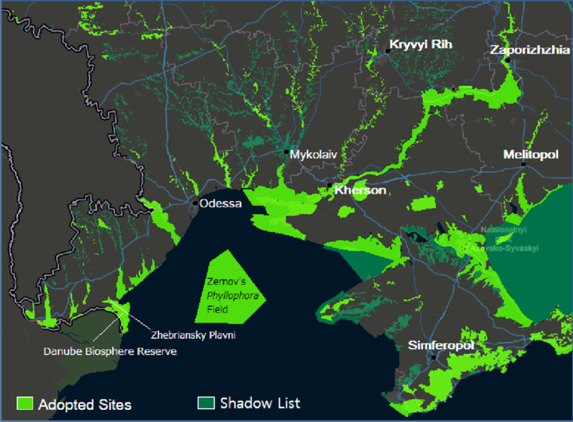
Рис. 2.1. Північно-західний регіон Чорного моря. Мережа природоохоронних територій європейського значення «Смарагдова мережа України» (виділено зеленим кольором) [35]
Ключовим природоохоронним ядром та центральним об’єктом дослідження в межах даного регіону є Чорноморський біосферний заповідник (ЧБЗ). Заснований у 1927 році, він є одним із найстаріших резерватів України, а з 1984 року офіційно входить до Всесвітньої мережі біосферних резерватів ЮНЕСКО [37]. Адміністративно територія заповідника охоплює прибережні ділянки Херсонської та Миколаївської областей, включаючи острови та акваторії Тендрівської та Ягорлицької заток (Рис. 2.2) [37;38; 39].

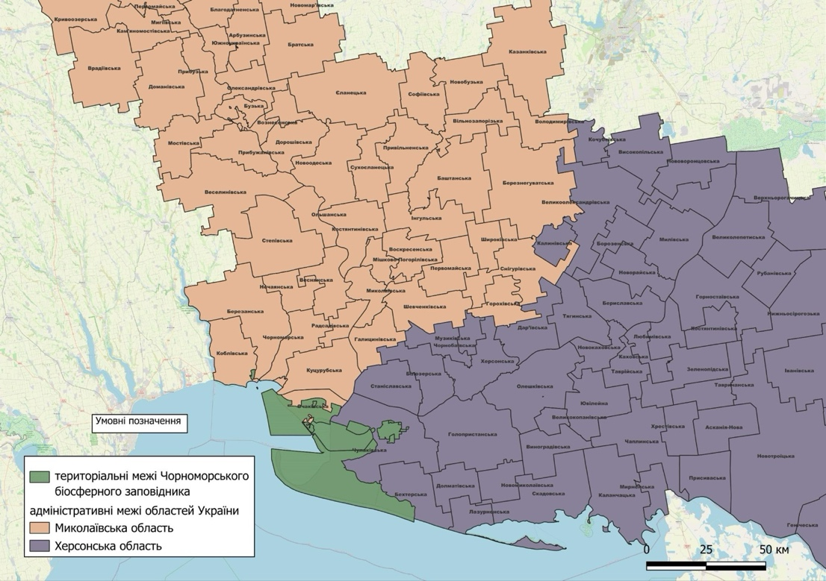
Рис. 2.2. Встановлені межі ЧБЗ (візуалізовано за допомогою програмного забезпечення QGIS)

Просторова структура ЧБЗ має виражений кластерний характер. Відповідно до чинного Положення та Указів Президента про розширення меж, загальна площа заповідника становить 109,3 тис га [40; 41]. Функціональне зонування передбачає поділ на заповідну зону (ядро), буферну зону та зону антропогенних ландшафтів, що дозволяє диференціювати режими охорони залежно від екологічної вразливості екосистем. До складу заповідника входять унікальні материкові ділянки: Волижин ліс, Івано-Рибальчанська, Солоноозерна території, а також акумулятивні форми — коси та острови [38; 42].
Основою для встановлення еталонного стану досліджуваної екосистеми слугували результати проведеного ретроспективного аналізу за 38-річний період (1984–2021 рр.). Використання набору архівних даних Global surface water та ГІС-інструментарію дозволило підтвердити абсолютну стабільність гідрологічного режиму в Тендрівській та Ягорлицькій затоках із 100% частотою зустрічаємості води (Water Occurrence) протягом усього докризового періоду. Це є науковим підтвердженням того, що до моменту повномасштабного вторгнення екосистема перебувала у стані динамічної рівноваги, що забезпечувало функціонування біотопів для понад 120 тис особин рідкісних видів птахів [43].
Геоморфологічна будова території визначається домінуванням акумулятивних форм. Рельєф сформований переважно піщаними аренами, пересипами та дюнами. Особливістю регіону є наявність специфічних піщаних субстратів (арен), які характеризуються низькою стійкістю до зовнішніх впливів. Відсутність класичних ґрунтових профілів та переважання еолових процесів роблять ці ландшафти вкрай чутливими до механічних руйнувань. В умовах сучасного посушливого клімату та посиленого антропогенного тиску спостерігається активізація деградаційних процесів, що створює прямі ризики локального опустелювання [34; 38].
Акваторіальна частина заповідника представлена мілководними морськими басейнами — Тендрівською та Ягорлицькою затоками. Це унікальні солонуватоводні екосистеми, специфічний режим солоності яких підтримується обмеженим водообміном із відкритим морем. Висока інсоляція та мілководність сприяють інтенсивному розвитку фітопланктону та макрофітів, що робить ці акваторії основними місцями нагулу, гніздування та зимівлі водно-болотної орнітофауни міжнародного значення [38; 44].
Високий природоохоронний статус досліджуваних територій закріплений на кількох міжнародних рівнях. Окрім програми ЮНЕСКО «Людина і біосфера», Тендрівська та Ягорлицька затоки офіційно включені до переліку водно-болотних угідь міжнародного значення згідно з Рамсарською конвенцією [34; 44]. Статус об'єкта Смарагдової мережі накладає на державу особливі зобов’язання щодо моніторингу та збереження біотопів, які мають загальноєвропейську цінність [35; 36]. Заповідник відіграє важливу роль у збереженні незайманих зразків трьох основних екосистем: причорноморського степу, піщаного лісостепу та прибережних екосистем (рис. 2.3). Ці території слугують важливими еталонними об'єктами для вивчення цих унікальних екологічних зон і мають вирішальне значення для поточних наукових досліджень. Окрім природоохоронної діяльності, Чорноморський біосферний заповідник функціонує як ключова науково-дослідна установа та центр екологічної освіти в регіоні. Він відіграє життєво важливу роль у сприянні глибшому розумінню екологічних проблем серед місцевої громади та відвідувачів, хоча в ньому суворо заборонена рекреаційна діяльність, щоб зберегти його цілісність як природоохоронної території. Така політика гарантує, що заповідник залишається притулком для вивчення і збереження його різноманітних оселищ та видів (флора/фауна), вільним від порушень, які може спричинити рекреаційне використання.

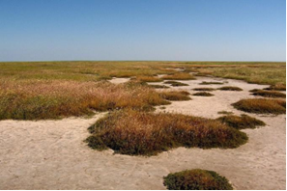 | 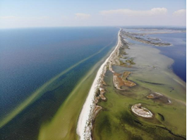
а) (п-в Ягорлицький кут) б) пн. частина Чорного моря
Рис. 2.3. Природні ландшафти на території заповідника:
а) солончаки; б) Ягорлицька коса [38]

Починаючи з лютого 2022 року, екосистеми Північно-Західного Причорномор’я зазнали радикальних трансформацій внаслідок збройного конфлікту. Сучасний етап функціонування заповідника характеризується критичними умовами: наукова діяльність значною мірою перейшла у формат дистанційного моніторингу, що здійснюється за допомогою космічних знімків в умовах окупації та бойових дій [39]. Дані системи Sentinel-2 L2A демонструють масштабні димові шлейфи над акваторіями заток (Рис. 2.4).

а) 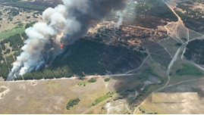
б) 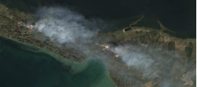
Рис. 2.4. Пожежі внаслідок воєнної окупації: а) НПП «Білобережжя Святослава» [39], б) масштабна пожежа на території заповідника станом на 09 травня 2022 року (отримано з Copernicus за доп. знімків Sentinel-2 L2A у комбінації True color на основі каналів 4, 3, 2)

Військові дії призвели до механічного руйнування берегових ліній та масштабного забруднення акваторій. Аналіз супутникових знімків показує, що в Національному природному парку «Білобережжя Святослава» (входить до складу Чорноморського резервату) спостерігається зростання кількості лісових пожеж: якщо у 2022 році було зафіксовано 67 інцидентів, то у 2023 році їхня кількість зросла до 141 (рис. 2.5). Ці пожежі охопили приблизно 6 300 гектарів землі, при чому в деяких регіонах спостерігалось повторне загорання. Частота та інтенсивність цих пожеж призвели до значної шкоди різним біотопам, включаючи ліси, степові зони, заплави та низинні насадження [39].

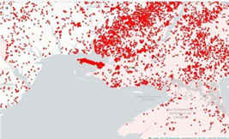
Рис. 2.5. Локалізація пожеж (з лютого 2022 року по березень 2023 року) [39]

Згідно з отриманими даними, осередки загорянь локалізуються переважно у найбільш вразливих екосистемах — піщаних степах та лісових масивах Кінбурнського півострова [35; 39; 45]. Це створює загрозу незворотної деградації всієї транскордонної системи та вимагає впровадження методів ГІС-моделювання для оцінки глибини екологічної кризи.

2.2 ГІС-діагностика та картографування джерел воєнного техногенезу на основі спектральних індикаторів деградації середовища
2.2.1 Візуальна оцінка гідрогенного впливу та деформації берегової лінії за індексом NDWI.
Гідрогенний чинник воєнного техногенезу став одним із найбільш руйнівних для екосистем Чорноморського біосферного заповідника, що зумовило необхідність застосування дистанційних методів діагностики. Оскільки наземні спостереження наразі обмежені, основним інструментом для виявлення змін у стані водних об'єктів було обрано нормалізований диференційний водний індекс (Normalized Difference Water Index, NDWI). Цей показник дозволяє за допомогою супутникових даних чітко розрізняти межу між водною поверхнею та суходолом, що є критично важливим для ідентифікації зон підтоплення та аналізу змін берегової лінії [43; 46].
Процес дослідження базувався на порівнянні трьох різних станів ландшафту, починаючи з фіксації довоєнного стану у жовтні 2021 року. На відповідному супутниковому знімку (Рис. 2.6) спостерігається природний рівень водності та стабільні межі берегів. Візуальний аналіз індексу NDWI підтверджує, що акваторії Тендрівської та Ягорлицької заток перебували у стані гідрологічної рівноваги.

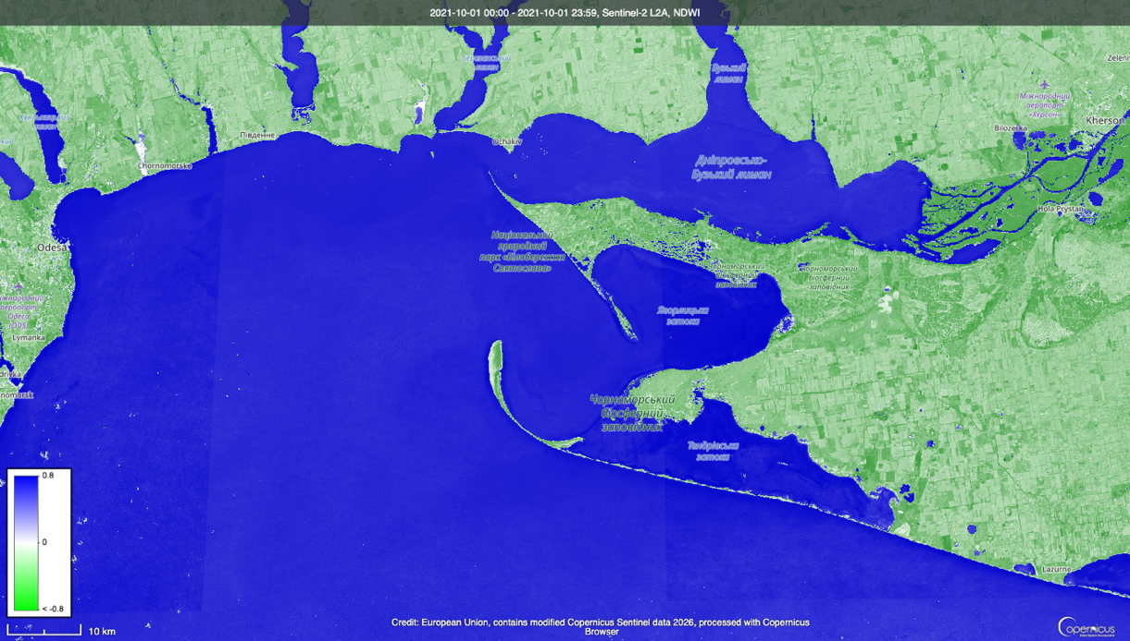
Рис. 2.6. Довоєнний стан території Чорноморського біосферного заповідника станом на 1 жовтня 2021 року за індексом NDWI (отримано з Copernicus за допомогою знімків Sentinel-2 L2A)

Важливим доказом цієї стабільності є показник наявності води (Water Occurrence) (Рис. 2.7), який за багаторічний період спостережень становив 100%, що свідчить про відсутність аномальних розливів або масштабної ерозії до початку активних бойових дій [46].

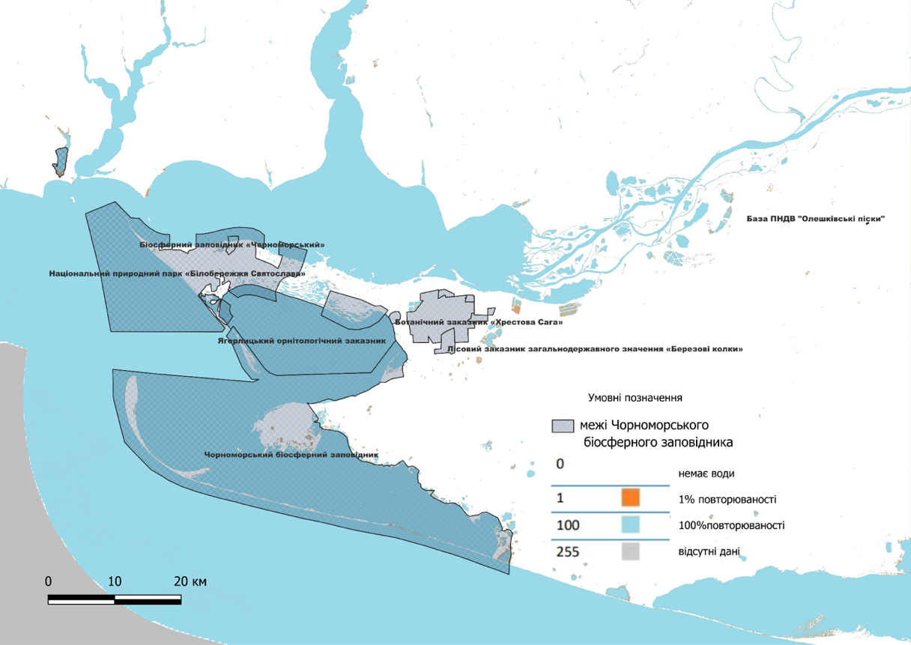
Рис. 2.7. Наявність води у межа ЧБЗ (створено у середовищі QGIS)

Різка трансформація природних комплексів відбулася у червні 2023 року внаслідок підриву греблі Каховської ГЕС, що стало головним джерелом гідрогенного впливу воєнного походження. На знімку Sentinel-2 від 23.06.2023 (Рис. 2.8) за допомогою індексу NDWI зафіксовано масштабне розширення водного дзеркала на територіях, які раніше були суходолом. Дані супутника підтверджують миттєве затоплення значних площ берегової смуги Дніпровсько-Бузького лиману та заповідних ділянок. Окрім механічного розмивання берегів, аналіз знімків цього періоду вказує на суттєву зміну якості середовища: підвищена каламутність води свідчить про винос забруднених осадів та продуктів воєнної діяльності безпосередньо в охоронні акваторії заповідника [43].
Сучасний стан заповідних територій, зафіксований у квітні 2026 року (Рис. 2.9), демонструє, що наслідки цієї катастрофи мають довгостроковий характер. Попри те, що основна маса паводкової води відійшла, межі берегів не повернулися до еталонних показників 2021 року. На оновлених картах NDWI чітко візуалізуються незворотні зміни ландшафту, зокрема зникнення окремих дрібних островів, зміна контурів мілководь та поява нових наносних форм рельєфу. Це доводить, що воєнний гідрогенний вплив запустив процеси глибокої перебудови екосистем, що унеможливлює швидке природне відновлення заповідника до його початкового стану [43].

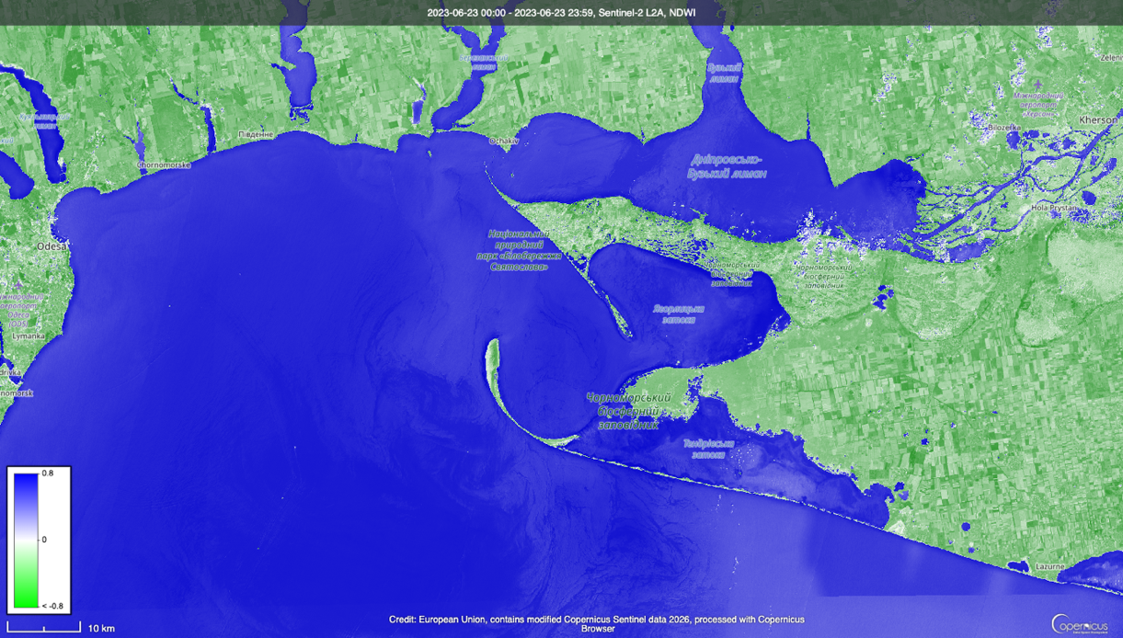
Рис. 2.8. Зміни водної поверхні після руйнування Каховської ГЕС станом на 23 червня 2023 року за індексом NDWI (отримано з Copernicus за допомогою знімків Sentinel-2 L2A)

Сучасний стан заповідних територій, зафіксований у квітні 2026 року (Рис. 2.9), демонструє, що наслідки цієї катастрофи мають довгостроковий характер. Попри те, що основна маса паводкової води відійшла, межі берегів не повернулися до еталонних показників 2021 року. На оновлених картах NDWI чітко візуалізуються незворотні зміни ландшафту, зокрема зникнення окремих дрібних островів, зміна контурів мілководь та поява нових наносних форм рельєфу. Це доводить, що воєнний гідрогенний вплив запустив процеси глибокої перебудови екосистем, що унеможливлює швидке природне відновлення заповідника до його початкового стану [43].

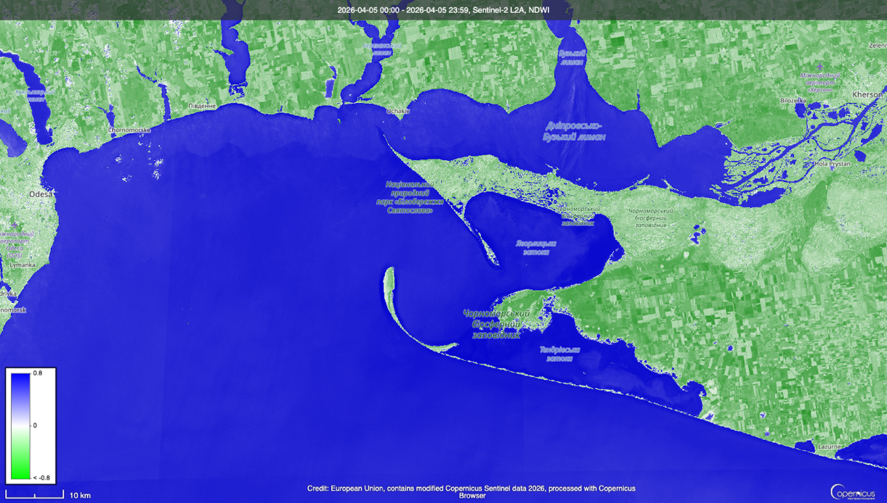
Рис. 2.9. Сучасний стан водних об’єктів території Чорноморського біосферного заповідника станом на 5 квітня 2026 рік за індексом NDWI (отримано з Copernicus за допомогою знімків Sentinel-2 L2A)

2.2.2 Виявлення та аналіз пошкоджень ландшафтів внаслідок пожеж за даними NASA FIRMS та мультиспектральних знімків
Пожежі, спричинені бойовими діями, стали одним із найбільш критичних чинників деградації наземних екосистем Чорноморського біосферного заповідника. На відміну від природних загорянь, воєнний вплив характеризується аномальною частотою та значною тривалістю вогневого тиску на природні комплекси, що практично позбавляє їх можливості для самовідновлення. Для об’єктивного виявлення осередків горіння та розуміння масштабів пошкоджень було застосовано поєднання оперативних даних системи NASA FIRMS, яка фіксує теплові аномалії з космосу, та результатів аналізу мультиспектральних знімків супутника Sentinel-2 [43; 47].
Першим етапом дослідження стало визначення просторового розподілу вогню за допомогою кумулятивної карти теплових аномалій за період з 09 травня по 08 червня 2022 року (Рис. 2.10). Візуальний аналіз цієї карти дозволяє стверджувати, що пожежі в межах заповідника мали не випадковий, а системний характер. Основна концентрація точок горіння зафіксована на території Кінбурнського півострова, вздовж берегової лінії та в глибині лісових масивів. Постійна поява нових осередків вогню в одних і тих самих локаціях протягом місяця вказує на їх прямий зв’язок із веденням бойових дій та інтенсивними обстрілами. Такий тривалий вогневий вплив виснажує екосистеми, призводячи до повної зміни структури рослинного покриву [47].

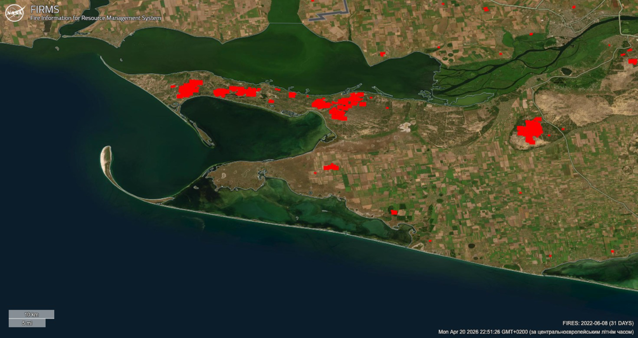
Рис. 2.10. Локалізація осередків пожеж на території Чорноморського біосферного заповідника (за даними системи моніторингу пожеж NASA FIRMS)

Для точнішої ідентифікації меж пошкоджених територій було проведено візуальну дешифровку знімків Sentinel-2 у спеціальній комбінації каналів False Color. Цей метод дозволяє чітко розрізняти фронти активного вогню та свіжі згарища навіть за умов значного задимлення. На знімку від 09.05.2022 (Рис. 2.11) зафіксовано масивні димові шлейфи, що поширювалися на акваторії Ягорлицької та Тендрівської заток, а також великі темні плями згарищ на поверхні суходолу. Найбільших пошкоджень зазнали унікальні лісові ділянки, зокрема Волижин ліс, де вогонь призвів до значної втрати деревної рослинності, яка була ключовим елементом підтримки мікроклімату регіону [43; 48].
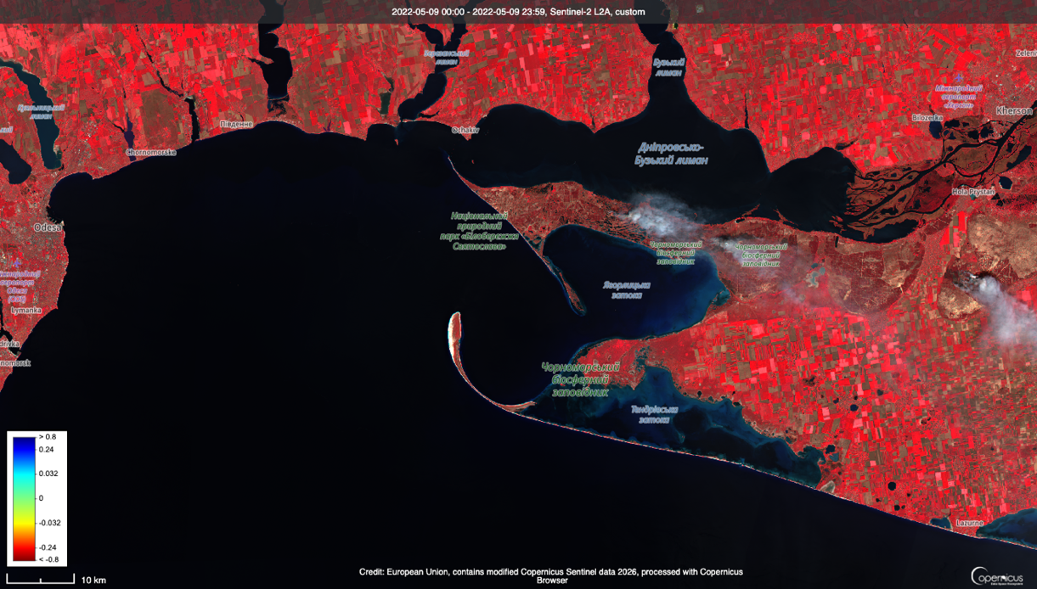
Рис. 2.11. Пошкодження ландшафтів у межах Чорноморського біосферного заповідника станом на 9 травня 2022 року (отримано з Copernicus за допомогою знімків Sentinel-2 L2A у комбінації False Color)

Окрім прямого знищення біомаси, пожежі ініціювали низку небезпечних екологічних процесів, які мають довгострокові наслідки. Через вигорання трав’яного та чагарникового ярусу піщані арени Кінбурна втратили свій захисний покрив, що спричинило активізацію вітрової ерозії та розвіювання пісків. Продукти горіння у вигляді попелу та сажі, зафіксовані на знімках над поверхнею заток, призвели до забруднення морських вод та зміни умов існування прибережної флори й фауни. Зрештою, критично високі температури під час тривалих пожеж спричинили пошкодження верхнього родючого шару ґрунту та знищення насіннєвого банку. Це доводить, що воєнний чинник перетворив пожежі на постійне джерело техногенного навантаження, яке блокує природні механізми регенерації заповідних екосистем [43].

2.2.3 Діагностика вегетаційного стресу та механічних руйнувань середовища за індексом NDVI
Для об’єктивної оцінки стану екосистем заповідника було застосовано нормалізований диференційний вегетаційний індекс (Normalized Difference Vegetation Index, NDVI), який дозволяє через аналіз супутникових даних визначити рівень життєздатності рослинного покриву. Оскільки цей показник прямо залежить від інтенсивності фотосинтезу, його використання стало основою для виявлення зон найбільшого стресу, що виникли внаслідок бойових дій, пожеж та підтоплення. Порівняння серії знімків за період 2021–2026 років дозволило не лише зафіксувати момент отримання пошкоджень, але й оцінити здатність природних комплексів до відновлення в умовах тривалого техногенного тиску [43].
Процес діагностики розпочався з фіксації еталонного стану екосистеми у травні 2021 року (Рис. 2.12). На відповідному знімку спостерігається висока активність рослинності по всій території Кінбурнського півострова та материкових ділянок заповідника. Насичене темно-зелене забарвлення на карті підтверджує, що до початку активної фази конфлікту рослинний покрив перебував у стабільному стані, а природні процеси росту відбувалися без аномальних перешкод. Цей період став точкою відліку для виявлення подальших ландшафтних трансформацій.

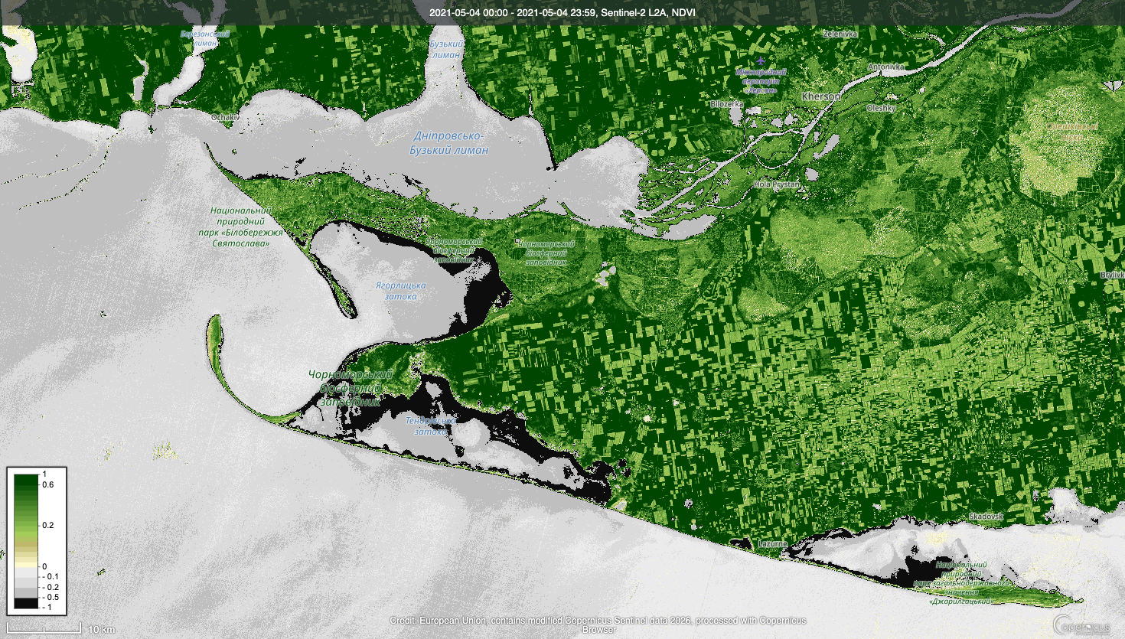
Рис. 2.12. Еталонний стан рослинного покриву території Чорноморського біосферного заповідника станом на 4 травня 2021 року за індексом NDVI (отримано з Copernicus за допомогою знімків Sentinel-2 L2A)
Різке погіршення стану середовища зафіксовано у травні 2022 року, коли на супутникових даних було виявлено критичне падіння значень індексу NDVI (Рис. 2.13). Окрім прямих слідів від пожеж, на картах чітко візуалізуються світлі шлейфи від масштабних викидів диму. Ці шлейфи свідчать про сильне атмосферне забруднення, яке негативно вплинуло на фотосинтетичну активність рослин у прибережних біотопах. Поєднання вогневого впливу та задимлення призвело до того, що значні площі заповідних лісів та степів увійшли у стан глибокого вегетаційного стресу [43;47].

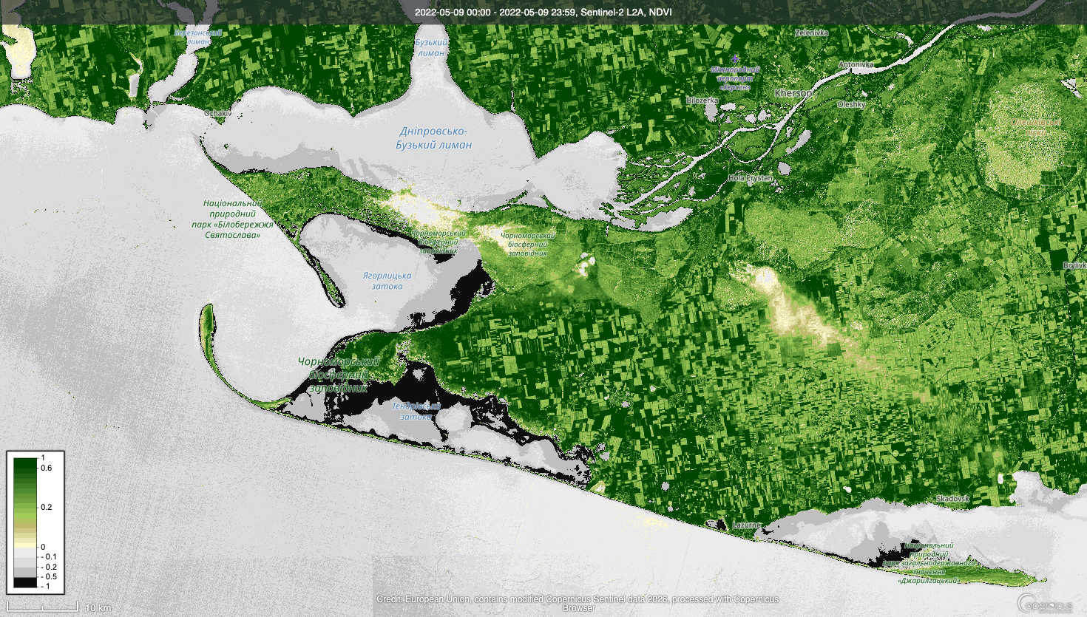
Рис. 2.13. Локалізація осередків пожеж на території Чорноморського біосферного заповідника станом на 9 травня 2022 року за індексом NDVI (отримано з Copernicus за допомогою знімків Sentinel-2 L2A)

Додатковим чинником навантаження на екосистеми стало підтоплення після руйнування Каховської ГЕС у 2023 році. На знімку за серпень того ж року (Рис. 2.14) помітне пригнічення рослинності у дельті Дніпра та плавневих зонах. Ділянки, що тривалий час перебували під водою, змінили свій колір на карті на світло-зелений та жовтий, що вказує на загибель частини прибережної флори, яка не пристосована до раптових паводків та подальшого замулення ґрунтового покриву.
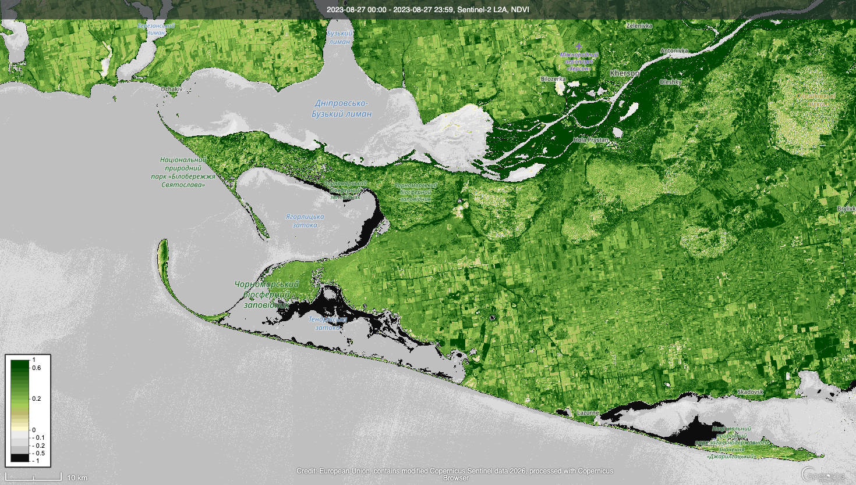
Рис. 2.14. Стан рослинного покриву після підтоплення території Чорноморського біосферного заповідника станом на 27 серпня 2023 року за індексом NDVI (отримано з Copernicus за допомогою знімків Sentinel-2 L2A)

Найбільш тривожним результатом аналізу є сучасний стан природних комплексів, зафіксований у квітні 2026 року (Рис. 2.15). Порівняно з еталоном 2021 року, повноцінного відновлення рослинності не відбулося. У місцях вирв від вибухів, проїздів важкої техніки та колишніх згарищ досі спостерігаються «пусті» ділянки з мінімальними значеннями індексу. Фізичне руйнування ґрунту на піщаних аренах Кінбурна призвело до активізації вітрової ерозії, а хімічне забруднення залишками пального й продуктів детонації боєприпасів сформувало специфічні бар’єри для росту рослин [48].
Таким чином, сформована база геоданих підтверджує, що сучасна деградація Північно-Західного Причорномор’я має комплексний характер: від механічного пошкодження берегів до масштабної трансформації через пожежі та забруднення. Це доводить, що заповідні екосистеми втратили здатність до самостійного подолання таких пошкоджень, а наслідки воєнного техногенезу мають тривалий характер, що виключає можливість швидкого повернення до початкового стану без застосування нових стратегій відновлення.

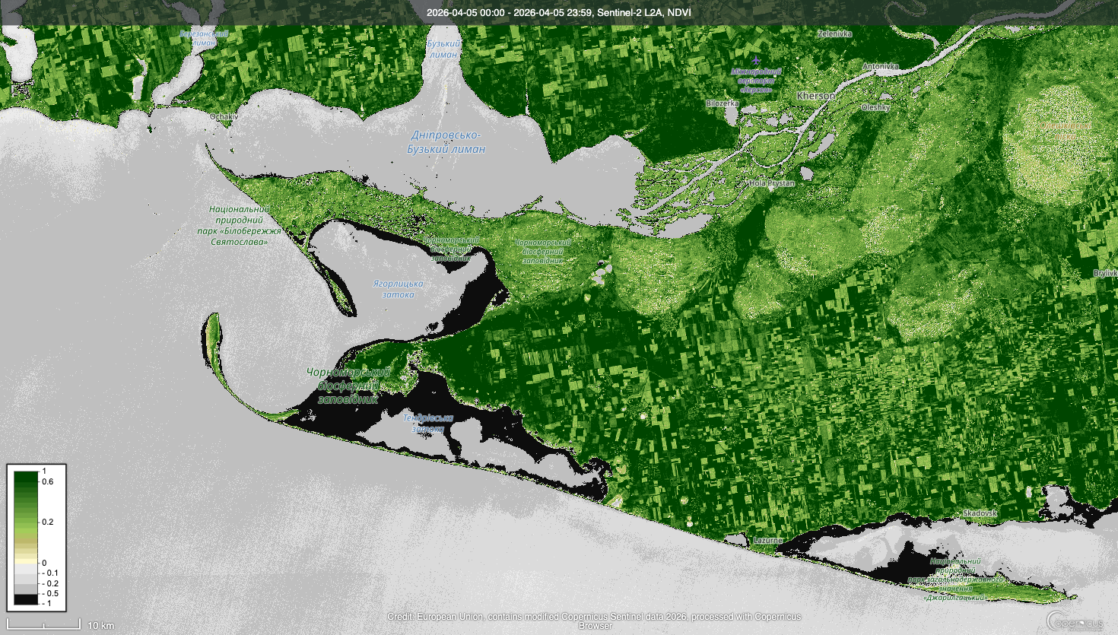
Рис. 2.15. Поточний стан вегетаційного покриву території Чорноморського біосферного заповідника станом на 05 квітня 2026 року за індексом NDVI (отримано з Copernicus за допомогою знімків Sentinel-2 L2A)

2.3 Наслідки мілітарного впливу на ландшафтне різноманіття заповідника
Узагальнення результатів проведеної ГІС-діагностики дозволяє стверджувати, що ландшафтне різноманіття Чорноморського біосферного заповідника зазнало глибокої трансформації, яка докорінно змінила структуру його екосистем. Якщо до 2022 року заповідні території характеризувалися високим рівнем стабільності та природної рівноваги, то сучасний стан регіону визначається як кризовий. Основною особливістю воєнного впливу на ландшафти став його складний, взаємопов'язаний характер: наслідки від різних чинників — пожеж, підтоплень та механічних руйнувань — не просто додаються один до одного, а створюють посилений руйнівний ефект, який заважає екосистемам відновлюватися самостійно [43].
Найбільш помітно цей процес проявляється на піщаних аренах Кінбурнського півострова, де пожежі призвели до знищення рослинного шару на значних площах. Оголення ґрунтів на фоні механічних пошкоджень від вибухів та переміщення важкої техніки ініціювало активну вітрову ерозію пісків. Візуальний аналіз супутникових даних станом на 2026 рік підтверджує, що там, де раніше були стійкі заповідні степові ділянки, тепер формуються нестабільні пустирі. Через постійний рух піску рослинність не може знову закріпитися на цих територіях, що призводить до стійкої втрати біологічного різноманіття та спрощення структури ландшафту [47].
Паралельно із вогневим тиском, прибережні зони заповідника зазнали потужного гідрогенного впливу, що досяг піку після руйнування Каховської ГЕС. Аналіз змін водності за індексом NDWI показав, що масштабне підтоплення спричинило не лише тимчасову зміну берегової лінії, а й довгострокову перебудову морфології морського краю заповідника [46]. Винос великої кількості мулу, осадів та раптове опріснення заток змінили умови існування прибережної флори й фауни. У поєднанні з хімічним забрудненням від воєнної діяльності це сформувало зони тривалого екологічного ризику, де природне середовище втратило свою початкову якість і здатність до самоочищення [43].
Особливу небезпеку для майбутнього заповідника становить механіко-хімічне руйнування середовища, яке візуалізується на картах стану вегетації за індексом NDVI як зони стійкого пригнічення рослин. У місцях вирв від вибухів та інтенсивного руху техніки ґрунт був фізично знищений або забруднений залишками пального та продуктів детонації боєприпасів [48]. Це сформувало специфічні «токсичні бар’єри», які блокують природну регенерацію навіть через кілька років після завершення активної фази боїв. Порівняння стану заповідника у 2021 та 2026 роках доводить, що такі ділянки залишаються зонами глибокої деградації, оскільки природні комплекси не мають механізмів для самостійного подолання таких масштабних пошкоджень [43].
Таким чином, геоекологічна оцінка наслідків воєнного техногенезу свідчить, що Чорноморський біосферний заповідник перетворився на територію, де унікальні екосистеми заміщуються пошкодженими мілітарними ландшафтами. Традиційні методи охорони природи, які базуються виключно на невтручанні людини, у таких екстремальних умовах більше не можуть гарантувати збереження заповідних цінностей [43]. Це створює об’єктивну необхідність для переходу до якісно нових, активних стратегій екологічної реабілітації територій. Пошук адаптивних шляхів відновлення, які дозволять подолати наслідки воєнної руйнації та повернути ландшафтам їхню життєздатність, стане ключовим завданням наступного етапу роботи.

РОЗДІЛ 3 МОДЕЛЮВАННЯ СЦЕНАРІЇВ МІНІМІЗАЦІЇ ГЕОЕКОЛОГІЧНИХ РИЗИКІВ ТА СТРАТЕГІЯ ВІДНОВЛЕННЯ ЛАНДШАФТІВ ЧОРНОМОРСЬКОГО БІОСФЕРНОГО ЗАПОВІДНИКА

3.1 ГІС-моделювання самовідновлення ландшафтів у поствоєнний період
Перехід від ретроспективної ГІС-діагностики екологічних збитків до прогнозного просторового моделювання є критично важливим етапом у системі управління геоекологічною безпекою транскордонних територій. ГІС-моделювання дозволяє не лише візуалізувати поточний стан деградації, а й спрогнозувати довгострокові наслідки військового впливу на екосистеми, що є необхідним для розробки стратегій реабілітації. Як свідчить міжнародний досвід, відновлення земель після збройних конфліктів — це складний багатоаспектний процес, який вимагає поєднання екологічних, соціальних, правових та економічних чинників [49].
В основі моделювання для території Чорноморського біосферного заповідника (ЧБЗ) лежить ідентифікація «мілітарного техногенезу», що включає пряме руйнування ландшафтів, забруднення боєприпасами та зміну гідрологічних режимів. Враховуючи синергетичний характер цих чинників, було розроблено два базові сценарії розвитку заповідних екосистем: інерційний (пасивний) та оптимізаційний (сценарій активного втручання).
Інерційний сценарій (модель пасивного невтручання)
Даний сценарій базується на класичній парадигмі «абсолютної заповідності», яка передбачає повну відмову від антропогенного втручання та покладання на природні процеси регенерації. Однак просторовий прогноз в умовах мілітарного навантаження вказує на критичні ризики такої стратегії. Головною перешкодою для самовідновлення є масштабне мінне забруднення та наявність боєприпасів, що не вибухнули. Це створює фізичні бар’єри для розвитку флори та унеможливлює безпечний доступ до ділянок для проведення природоохоронного моніторингу [49;50].
Згідно з цією моделлю, на піщаних аренах Кінбурнського півострова, які втратили рослинний покрив внаслідок пожеж (див. п. 2.2.2), відбуватиметься інтенсифікація ерозійних процесів. Відсутність кореневої системи призведе до розширення площ рухомих пісків, що ініціюватиме подальше спрощення ландшафтного різноманіття [51;52]. У зонах механічних пошкоджень (вирви від вибухів) прогнозується формування стійких токсичних осередків. Хімічне забруднення ґрунту продуктами детонації та залишками пального формує «токсичні бар’єри», які здатні блокувати розвиток вегетації на десятиліття, що підтверджується відсутністю прогресу на знімках NDVI станом на 2026 рік [53;54].
Оптимізаційний сценарій (модель керованого та адаптивного відновлення)
Оптимізаційний сценарій спирається на міжнародні стандарти ООН та концепцію «Build back better» (відбудувати краще) [49;50]. Суть підходу полягає не в сліпому відтворенні ландшафтів еталона 2021 року, а у формуванні нових екосистем, більш стійких до кліматичних змін та пірогенного впливу.
ГІС-моделювання за цим сценарієм передбачає реалізацію наступних просторових етапів:
- Внесення відомостей про забруднення земель вибухонебезпечними предметами до Державного земельного кадастру для визначення пріоритетів розмінування [49;55].
- Використання технологій дистанційного зондування та ГІС для планування висадки стійких місцевих видів рослин, здатних закріпити піски та очистити ґрунт від токсичних речовин [49;56].
- Сприяння природному формуванню нових мілководних біотопів у зонах, що зазнали трансформації після катастрофи на Каховській ГЕС [53; 57].
Порівняльний аналіз сценаріїв (Табл. 3.1) демонструє, що лише активна стратегія дозволяє мінімізувати екологічні ризики та повернути екосистеми до стану стабільного розвитку.

Таблиця 3.1. Порівняльна характеристика сценаріїв трансформації ландшафтів Чорноморського біосферного заповідника до 2030 року (складено на основі результатів ГІС-аналізу, індексного моделювання NDVI, оцінки гідрологічної стабільності та узагальнення наукових джерел [49–53])
Показник | Інерційний сценарій | Оптимізаційний сценарій
Прогноз вегетації (NDVI) | Стагнація, розширення зон ерозії | Поступове відновлення (+15-20%)
Гідрологічна стабільність | Неконтрольоване розмивання берегів | Стабілізація через фітомеліорацію
Управління ризиками | Пасивна фіксація деградації | Активний ГІС-моніторинг та розмінування
Ландшафтна стійкість | Низька (ризик незворотної втрати біотопів) | Висока (адаптація до воєнного впливу)

Висновки до підрозділу показують, що результати моделювання переконливо доводять неефективність традиційних підходів пасивної охорони природи в умовах сучасних воєнних руйнувань. Пасивне невтручання веде до незворотної фрагментації ландшафтів. Тільки впровадження оптимізаційного сценарію, який поєднує інноваційні методи розмінування, активну екологічну реабілітацію та безперервний ГІС-моніторинг, дозволить зберегти природоохоронну цінність ЧБЗ. Це створює наукове підґрунтя для переходу до стратегії «Warwilding», як адаптивного шляху відновлення мілітарних ландшафтів [51; 57].

3.2 Обґрунтування стратегії адаптивного відновлення «мілітарних ландшафтів» та впровадження концепту Warwilding
Попри те, що збройний конфлікт триває, стратегічне планування відбудови природно-заповідного фонду (ПЗФ) України має здійснюватися вже зараз. Важливим аспектом цього процесу є не лише фіксування пошкоджень, але й розробка комплексних програм відновлення, які враховують специфіку кожного регіону. На державному рівні основні принципи повоєнного відновлення мають бути синхронізовані з міжнародними стандартами, зокрема з Документом «Стратегія Європейського Союзу з біорізноманіття до 2030 року: повернення природи в наше життя» [58]. Ця стратегія встановлює амбітні цілі щодо захисту 30% суші та 30% морських територій, а також відновлення екосистем, що має стати орієнтиром для післявоєнної реабілітації ПЗФ України.
Реалізація цих цілей в умовах українських реалій вимагає залучення значних фінансових ресурсів та міжнародної підтримки. За допомогою стратегії ЄС Україна може отримати доступ до фондів для створення нових заповідних територій та відновлення пошкоджених ландшафтів, що дозволить зменшити вплив антропогенних та мілітарних чинників на довкілля [58]. Цей документ також може слугувати основою для розвитку стратегій та програм відновлення природи на регіональному та національному рівнях в Україні. Його важливість полягає в тому, що він спрямований на забезпечення стійкого розвитку та збереження природних ресурсів, що є критично важливим для майбутнього екологічного благополуччя країни після війни. Однак через війну та окупацію виконання вимоги щодо 30% заповідних територій наразі є неможливим, оскільки поточна площа ПЗФ становить лише 6,7% від загальної площі країни, тоді як Державна стратегія сталого розвитку передбачає збільшення цього показника до 15% до 2030 року [59].
Для досягнення цих показників та забезпечення ефективної охорони біорізноманіття необхідно реформувати систему державного управління заповідною справою. Базуючись на аналітичних розробках міжнародних експертів, пропонується посилення системи ПЗФ через створення спеціального органу управління та розробку менеджмент-планів європейського зразка для кожної території [60]. Важливою складовою є також впровадження систем моніторингу за допомогою ГІС-технологій [49] та відкриття баз даних Державного кадастру територій ПЗФ для забезпечення прозорості та залучення громадськості до управління природними ресурсами [60].
У контексті Чорноморського біосферного заповідника (ЧБЗ), який зазнав катастрофічних руйнувань, традиційні методи охорони пропонується доповнити концепцією «warwilding». Цей термін, введений Джаспером Хамфрісом, описує «створення або іноді знищення середовища проживання в результаті тактичного маніпулювання природою» або «використання природи у війні» [61]. В межах стратегії відновлення «warwilding» розглядається як шлях повернення екосистем до стану саморегуляції шляхом підтримки природних відновлювальних процесів на територіях, що втратили екологічну стабільність через бойові дії [61].
З наукової точки зору, впровадження «warwilding» у ЧБЗ дозволяє адаптувати відновлювальні заходи до ступеня пошкодження територій. Як зазначається у дослідженнях мілітарних ландшафтів заповідника, необхідно виділяти так звані «червоні зони» — ділянки з критичним рівнем мінного та хімічного забруднення, де природне самовідновлення заблоковане [55]. Для таких територій стратегія має включати:
- Стимулювання природної регенерації на ділянках з помірним впливом через відновлення природних відносин у біосфері [60].
- Адаптивне використання мілітарних трансформацій, де воронки від вибухів або оборонні споруди можуть стати основою для формування нових локальних біотопів, якщо це сприяє відновленню біорізноманіття [55; 61].
- Інтеграцію екологічного моніторингу в процеси розмінування, щоб уникнути додаткового пошкодження вразливих ґрунтів технікою [49;55].
Попри потенціал концепції, важливо розуміти її практичні обмеження. Військові конфлікти залишають за собою значний слід екологічного руйнування, включаючи забруднення ґрунтів, водойм, вирубування лісів та знищення дикої флори і фауни. Хоча «warwilding» може сприяти природному відновленню, воно не є панацеєю. Потрібно також враховувати інші фактори, такі як доступ до ресурсів, терміни відновлення, наявність експертів і фінансування. Тому співпраця з ЄС у рамках Угоди про асоціацію має стати фундаментом для наближення українського законодавства до стандартів сталого розвитку, що дозволить ЧБЗ стати успішним кейсом відновлення мілітарних ландшафтів у Чорноморському регіоні [55; 58].

3.3 Оптимізація транскордонного екологічного менеджменту та моніторингу в межах Смарагдової мережі
Оптимізація системи екологічного менеджменту та моніторингу в межах Смарагдової мережі (Emerald Network) України в поствоєнний період виступає не лише як інструмент виконання міжнародних зобов’язань за Бернською конвенцією, але й як критично необхідний механізм забезпечення екологічної безпеки всього Чорноморського регіону. Як було доведено в попередніх розділах дипломної роботи, мілітарний вплив на північно-західну частину Чорного моря та територію Чорноморського біосферного заповідника має комплексний транскордонний характер, що проявляється у винесенні забруднювальних речовин, зміні гідрологічних режимів та деградації унікальних оселищ. У цьому контексті перехід до ефективної моделі менеджменту потребує глибокої інституційної реформи, яка базується на поєднанні високих освітніх стандартів підготовки фахівців, впровадженні інноваційних систем моніторингу та інтеграції екологічних цілей у стратегії регіонального розвитку [62; 63; 64].
Фундаментальною основою для реалізації такої оптимізації є якісна підготовка фахівців за спеціальністю 101 «Екологія» другого (магістерського) рівня вищої освіти. Сучасний стандарт освіти наголошує, що магістр-еколог повинен володіти здатністю розв’язувати складні задачі та проблеми у сфері охорони довкілля, що передбачає проведення досліджень та впровадження інновацій в умовах значної невизначеності [62]. Для управління об’єктами Смарагдової мережі, такими як ЧБЗ, критично важливою стає компетенція магістра щодо системного аналізу стану довкілля за допомогою ГІС-технологій та методів дистанційного зондування, а також здатність до інтеграції етичної відповідальності та принципів академічної доброчесності в процеси прийняття управлінських рішень [62]. Професійна підготовленість кадрів дозволяє трансформувати менеджмент заповідника з пасивної охорони територій в активну стратегію адаптивного відновлення «мілітарних ландшафтів», що є базовою умовою збереження оселищ загальноєвропейського значення.
Центральною ланкою модернізації управління транскордонними територіями є докорінна реформа системи державного моніторингу довкілля, концептуальні основи якої викладені у «Зеленій книзі». Існуюча система моніторингу в Україні характеризується фрагментарністю даних, застарілою матеріально-технічною базою та недостатньою кількістю пунктів спостережень у прибережних зонах, що унеможливлює оперативне реагування на транскордонні екологічні загрози [63]. Оптимізація передбачає перехід до «розумного моніторингу», який базується на автоматизації збору інформації, використанні принципу «Open Data» (відкритих даних) та створенні єдиної екологічної інформаційної інфраструктури [63]. Для Чорноморського біосферного заповідника це означає інтеграцію супутникових даних Sentinel та індексів NDVI і NDWI у єдину державну платформу, що дозволить проводити транскордонний обмін інформацією про стан забруднення акваторій у режимі реального часу. Крім того, реформа моніторингу спрямована на гармонізацію українських методик спостережень за біорізноманіттям із вимогами Оселищної та Пташиної директив ЄС, що забезпечить відповідність звітності в межах Смарагдової мережі міжнародним стандартам.
Практична реалізація охоронних заходів у межах заповідника має спиратися на розробку індивідуальних менеджмент-планів для кожного оселища. Згідно з методичними рекомендаціями для управлінців, менеджмент території Смарагдової мережі повинен бути орієнтований на підтримку або відновлення сприятливого статусу збереження видів та типів природних оселищ, визначених Бернською конвенцією [65]. В умовах воєнного пошкодження ландшафтів ЧБЗ це вимагає чіткого визначення «цілей збереження» (Conservation Objectives) для кожної ділянки — від піщаних арен Кінбурна до акваторій заток, що зазнали опріснення після катастрофи на Каховській ГЕС [65]. Оптимізація менеджменту в цьому аспекті полягає у відмові від загальних заборон на користь адаптивних управлінських дій, спрямованих на стимулювання природної регенерації екосистем, що повністю узгоджується з раніше обґрунтованою концепцією warwilding.
Важливим інструментом інтеграції екологічних цілей у систему державного планування та відбудови України є Стратегічна екологічна оцінка (СЕО). Відповідно до Державної стратегії регіонального розвитку на 2021-2027 роки, процеси економічного відновлення територій не повинні суперечити зобов’язанням держави щодо збереження біорізноманіття та цілісності Смарагдової мережі [64]. Процедура СЕО дозволяє на ранніх етапах планування виявити можливі негативні наслідки для заповідних територій та передбачити заходи з мінімізації кумулятивного впливу інфраструктурних проєктів на транскордонні екологічні коридори [64]. При розробці планів відбудови Херсонської та Миколаївської областей СЕО виступає запобіжним механізмом, який гарантує збереження унікальних ландшафтів заповідника при проектуванні нових гідротехнічних споруд або транспортних вузлів.
Транскордонний статус Північно-Західного Причорномор’я як цілісної екосистеми обумовлює необхідність посилення міжнародного співробітництва. Стратегія транскордонного співробітництва виділяє екологічну безпеку як пріоритетну сферу взаємодії, що потребує створення спільних моніторингових груп з країнами-сусідами для контролю стану водних мас та біоти [66]. Оптимізація в цьому напрямі включає розробку спільних протоколів реагування на надзвичайні ситуації екологічного характеру та координацію зусиль у межах Чорноморського басейну для запобігання поширенню мілітарних забруднень [66]. Спільне управління прибережно-морськими ресурсами, засноване на методологічних засадах транскордонної співпраці, дозволить забезпечити стійкість морських екосистем та зберегти потенціал Азово-Чорноморського міграційного коридору.
Сучасна модель екологічного менеджменту також повинна відповідати принципам соціальної інклюзивності та безбар’єрності. Згідно з висновками СЕО щодо стратегічних документів, розвиток природоохоронних територій має враховувати потреби всіх верств населення та забезпечувати рівний доступ до екологічної інформації [67]. Безбар’єрність у екологічному менеджменті передбачає не лише створення інклюзивної інфраструктури для екотуризму в межах ЧБЗ, а й усунення інформаційних бар’єрів при залученні громадськості до обговорення планів управління заповідними територіями [68]. Це сприяє формуванню екологічно свідомого суспільства та забезпечує соціальну підтримку природоохоронних ініціатив, що є критично важливим для сталого відновлення регіону.
Підсумовуючи, можна стверджувати, що оптимізація транскордонного екологічного менеджменту та моніторингу в межах Смарагдової мережі — це багатогранний процес, що поєднує інноваційну підготовку фахівців, цифрову трансформацію моніторингу за принципами «Зеленої реформи» та використання інструментів стратегічного планування (СЕО). Тільки такий інтегрований підхід дозволить подолати наслідки воєнної деградації екосистем Чорноморського біосферного заповідника та сформувати стійку систему екологічної безпеки, інтегровану в загальноєвропейський природничий простір.

ВИСНОВКИ
У магістерській роботі виконано комплексну геопросторову оцінку та моделювання геоекологічних ризиків транскордонних територій в умовах воєнного впливу на прикладі північно-західної частини Чорноморського регіону та Чорноморського біосферного заповідника. Проведене дослідження дозволило узагальнити теоретичні положення, виконати геоінформаційний аналіз трансформації ландшафтів та обґрунтувати стратегії адаптивного відновлення деградованих екосистем.
У першому розділі роботи проаналізовано теоретико-методологічні засади оцінки транскордонних геоекологічних ризиків в умовах збройних конфліктів. Встановлено, що воєнний техногенез формує комплексний вплив на природні системи, який включає механічне руйнування ландшафтів, хімічне забруднення, пірогенну трансформацію рослинного покриву та зміну гідрологічних режимів. Особливістю таких процесів є їх транскордонний характер, оскільки перенесення забруднюючих речовин відбувається через атмосферні, гідрологічні та біогеохімічні механізми. У прибережно-морських регіонах ці процеси посилюються активною циркуляцією водних мас та високою динамічністю екосистем, що призводить до поширення геоекологічних ризиків за межі територій безпосереднього воєнного впливу. Встановлено, що використання геоінформаційних систем і методів дистанційного зондування Землі є найбільш ефективним інструментом для оцінки екологічних наслідків воєнних дій та прогнозування трансформації природних комплексів.
У другому розділі виконано геоінформаційний аналіз трансформації ландшафтів Чорноморського біосферного заповідника. Встановлено, що до початку повномасштабного вторгнення екосистеми досліджуваної території характеризувалися відносною стабільністю та збалансованістю природних процесів. Ретроспективний аналіз архівних даних дозволив визначити еталонний стан природних комплексів, що став базою для подальшого порівняння змін у період воєнного впливу. Визначено, що основними чинниками трансформації ландшафтів стали масштабні пожежі, механічне пошкодження територій, мінне забруднення, переміщення військової техніки, а також гідрологічні зміни, спричинені руйнуванням Каховської гідроелектростанції.
Аналіз змін водних об’єктів за індексом NDWI показав суттєву трансформацію берегових ліній та збільшення площ підтоплення після 2023 року. Встановлено, що підрив греблі Каховської ГЕС призвів до масштабного винесення осадових матеріалів, зміни морфології берегів, формування нових наносних форм рельєфу та втрати окремих ділянок суходолу. Отримані результати свідчать про довготривалий характер гідрогенного впливу, що спричинив незворотні зміни прибережних екосистем.
Аналіз пожеж за даними NASA FIRMS та супутникових знімків Sentinel-2 дозволив встановити системний характер вогневого впливу на території Чорноморського біосферного заповідника. Визначено, що найбільших пошкоджень зазнали лісові масиви Кінбурнського півострова та степові екосистеми піщаних арен. Вигорання рослинного покриву призвело до активізації вітрової ерозії, деградації ґрунтів та втрати біорізноманіття. Крім того, продукти горіння спричинили додаткове забруднення прибережно-морських акваторій, що посилило геоекологічні ризики.
Оцінка стану рослинного покриву за індексом NDVI показала значне зниження вегетаційної активності після початку воєнних дій. Порівняння супутникових даних за період 2021–2026 років дозволило встановити формування зон стійкої деградації, де природне відновлення рослинності практично відсутнє. Найбільш критичні зміни зафіксовано у місцях пожеж, механічних пошкоджень та підтоплених територіях. Виявлено, що навіть через кілька років після початку воєнного впливу значна частина екосистем перебуває у стані глибокого вегетаційного стресу.
Узагальнення результатів геоінформаційного аналізу дозволило визначити, що сучасний стан Чорноморського біосферного заповідника характеризується формуванням мілітарних ландшафтів, що виникли внаслідок комплексної дії пожеж, гідрологічних змін та механічного руйнування середовища. Встановлено, що традиційні підходи пасивної охорони природи в умовах воєнного впливу є недостатніми, оскільки природні механізми самовідновлення не забезпечують повернення екосистем до еталонного стану.
У третьому розділі проведено наукове обґрунтування стратегії мінімізації геоекологічних ризиків та відновлення ландшафтів Чорноморського біосферного заповідника за допомогою методів геоінформаційного аналізу та прогнозування. Результати дослідження продемонстрували, що пасивний підхід до охорони територій в умовах тривалого воєнного техногенезу призводить до неконтрольованого розмивання берегової лінії, подальшої ерозії піщаних арен та ризику незворотної втрати унікальних біотопів. На противагу цьому, впровадження активних заходів адаптивного відновлення, що передбачають пріоритетне розмінування та стабілізацію ландшафтів шляхом фітомеліорації, створює умови для поступової регенерації рослинного покриву та підвищення стійкості екосистем до мілітарного навантаження. Ключовим елементом запропонованої стратегії визначено впровадження концепції «warwilding», яка передбачає підтримку природних відновлювальних процесів на ділянках, що зазнали воєнної трансформації, дозволяючи формувати нові стійкі природні комплекси, адаптовані до поствоєнних умов.
Окрему увагу приділено питанням оптимізації екологічного менеджменту та моніторингу в межах Смарагдової мережі, де фундаментальне значення має професійна підготовка фахівців-екологів згідно з новими магістерськими стандартами та реформування системи державного моніторингу довкілля. Встановлено, що перехід до «розумного моніторингу» на засадах «Зеленої книги» та принципів відкритості даних дозволить інтегрувати результати ГІС-діагностики у загальнодержавну систему та забезпечити прозорий транскордонний обмін інформацією. Визначено, що використання інструменту стратегічної екологічної оцінки виступає основним запобіжним механізмом, який гарантує врахування інтересів заповідника при плануванні поствоєнної відбудови регіону. Запропонований інтегрований підхід, що базується на посиленні транскордонної синергії у Чорноморському басейні та забезпеченні політики безбар’єрності у доступі до екологічної інформації, створює надійне наукове та інституційне підґрунтя для успішної реабілітації Чорноморського біосферного заповідника та його подальшої інтеграції у європейський природоохоронний простір.
Таким чином, результати проведеного дослідження підтверджують, що воєнний вплив спричинив комплексну трансформацію транскордонних екосистем північно-західної частини Чорноморського регіону. Використання геоінформаційних технологій та методів дистанційного зондування Землі дозволило виконати оцінку масштабів деградації ландшафтів, визначити основні геоекологічні ризики та змоделювати сценарії їх мінімізації. Запропонована стратегія адаптивного відновлення забезпечує наукове підґрунтя для післявоєнної реабілітації Чорноморського біосферного заповідника та може бути використана для інших транскордонних природоохоронних територій, що зазнали воєнного впливу.

СПИСОК ВИКОРИСТАНИХ ДЖЕРЕЛ
- Конституція України : Закон України від 28.06.1996 № 254к/96-ВР. URL: https://zakon.rada.gov.ua/laws/show/254к/96-вр (дата звернення: 02.03.2026).
- Хлобистов Є. В. Екологічна безпека України: методологія, практика, перспективи : монографія. Київ : НДІ сталого розвитку, 2021. 240 с.
- Андрейцев В. І. Право екологічної безпеки : навч. та наук.-практ. посібник. Київ : Знання-Прес, 2002. 332 с..
- Про національну безпеку України : Закон України від 21.06.2018 № 2469-VIII. URL: https://zakon.rada.gov.ua/laws/show/2469-19 (дата звернення: 05.03.2026).
- Стратегія національної безпеки України «Безпека людини — безпека країни» : Указ Президента України від 14.09.2020 № 392/2020. URL: https://zakon.rada.gov.ua/laws/show/392/2020 (дата звернення: 09.03.2026).
- Копанчук В. О. Екологічна безпека як складова національної безпеки України: сучасні концепції та підходи. Вісник Національної академії державного управління при Президентові України. Серія: Державне управління. 2020. № 2. С. 45–49. URL: http://nbuv.gov.ua/UJRN/vnaddy_2020_2_9 (дата звернення: 11.03.2026).
- UNEP. Environmental Impact of the Conflict in Ukraine: A Preliminary Review. Nairobi : United Nations Environment Programme, 2022. URL: https://wedocs.unep.org/items/c5741719-f121-40f2-b50e-297d82e34183 (дата звернення: 13.03.2026).
- CEOBS. The environmental consequences of the war against Ukraine. 2024. URL: https://ceobs.org/wp-content/uploads/2024/03/The-environmental-consequences-of-the-war-against-Ukraine-Preliminary-twelve-month-assessment-summary-and-recommendations.pdf (дата звернення: 16.03.2026).
- Bruch C., Jensen D. Environmental Protection and Transitions from Conflict to Peace. Oxford : Oxford University Press, 2019. 336 p..
- Geoinformation modeling of transboundary environmental risks / Karbivska L. et al. Journal of Geospatial Analysis. 2024. Vol. 12. P. 45–58.
- Zöi Environment Network. The Black Sea: Environmental risks and conflict impacts. Geneva, 2023. 84 p.
- Global Risks Report 2026. World Economic Forum. Geneva : WEF, 2026. URL: https://www.weforum.org/reports/global-risks-report-2026 (дата звернення: 19.03.2026).
- Про Основні засади (стратегію) державної екологічної політики України на період до 2030 року : Закон України від 28.02.2019 № 2697-VIII. URL: https://zakon.rada.gov.ua/laws/show/2697-19 (дата звернення: 22.03.2026).
- The past and future(s) of environmental peacebuilding / Ide T. et al. International Affairs. 2021. Vol. 97, Issue 1. P. 1–16. https://doi.org/10.1093/ia/iiaa177
- Національна доповідь про стан навколишнього природного середовища в Україні у 2019 році. Київ : Міндовкілля, 2020. URL: https://mepr.gov.ua (дата звернення: 25.03.2026).
- Науково-технічний звіт НДУ «УкрНЦЕМ» за 2024 рік. Оцінка стану морських вод та факторів впливу воєнних дій. URL:https://sea.gov.ua/img/reports/2024/zvit_2024_tech.pdf (дата звернення: 27.03.2026).
- Manoiu V.-M., Costache M.-S., Nica M.-A. The Impact of the Russia–Ukraine War on Water Resources and Infrastructure of Ukraine—A Comprehensive Review. World. 2026. Vol. 7 (1). https://doi.org/10.3390/world7010003
- Greenpeace. Black Sea: Environmental consequences of war. 2024. URL: https://www.greenpeace.org (дата звернення: 30.03.2026).
- Armed conflict causes long-lasting environmental harms. Journal of Conflict and Environment. 2025. URL: https://journals.sagepub.com/doi/10.1177/27538796251323739 (дата звернення: 01.04.2026).
- Alexandrov B. G., Zaitsev Yu. P. Black Sea biodiversity in eutrophication conditions. Conservation of the Biological Diversity as a Prerequisite for Sustainable Development in the Black Sea Region. Dordrecht: Kluwer Academic Publ., 1998. Pp. 221–234.
- Вплив збройного конфлікту на екосистеми прибережних зон. Звіт ГО «КримСОС», 2026. URL: https://krymsos.com/wp-content/uploads/2026/02/ecosystem_ua.pdf (дата звернення: 03.04.2026).
- GIS and Remote Sensing for Post-Conflict Environmental Assessment. United Nations UNITAR, Results Report 2022. URL: https://unitar.org/sites/default/files/media/publication/doc/2022-Results-Report-web.pdf (дата звернення: 05.04.2026).
- Merchant J. W. Remote Sensing of the Environment: An Earth Resource Perspective. Cartography and Geographic Information Science. 2016. Vol. 27(4). P. 311–311.
- Skilodimou H. D., Bathrellos G. D., Nikolakopoulos K. G. Application of Remote Sensing and GIS for Promoting Sustainable Geoenvironment. Sustainability. 2025. № 17. 9789. https://doi.org/10.3390/su17219789
- Singh A., Bhadauria S. S. Integration of Remote Sensing and GIS for Environmental Assessment. Environmental Reports; an International Journal. 2024. URL: https://er.researchfloor.org/wp-content/uploads/2025/07/Integration-of-Remote-Sensing-and-GIS-for-Environmental-Assessment.pdf (дата звернення: 07.04.2026).
- Copernicus Programme. Sentinel User Guide. European Space Agency, 2023. URL: https://dataspace.copernicus.eu/data-collections/copernicus-sentinel-missions/sentinel-2 (дата звернення: 10.04.2026).
- Geographic Information Science and System / Longley P. et al. 4th ed. Wiley, 2015. 496 p.
- GIS and Remote Sensing for Peacebuilding and Post-Conflict Recovery. UpSkill Development. URL: https://upskilldevelopment.com/gis-and-remote-sensing-for-peacebuilding-and-post-conflict-recovery-course (дата звернення: 12.04.2026).
- Tesfaye A. Remote Sensing-Based Water Quality Parameters Retrieval Methods: A Review. East African Journal of Environment and Natural Resources. 2024. Vol. 7(1). P. 80-97. https://doi.org/10.37284/eajenr.7.1.1753
- Malczewski J. GIS‐based multicriteria decision analysis: a survey of the literature. International Journal of Geographical Information Science. 2006. Vol. 20(7). P. 703–726. https://doi.org/10.1080/13658810600661508
- Maurya A. K., Kumar A. The Role of GIS in the Study of Sustainable Development and Environmental Management. International Journal For Multidisciplinary Research. 2024. № 6. P. 1-13. URL: https://www.researchgate.net/publication/387054544_The_Role_of_GIS_in_the_Study_of_Sustainable_Development_and_Environmental_Management (дата звернення: 13.04.2026).
- Збірка матеріалів конференції «Галузеві проблеми екологічної безпеки — 2025». Харків : ХНАДУ, 2025. URL:https://rcf.khadi.kharkov.ua/fileadmin/F-HIGHWAY/%D0%95%D0%BA%D0%BE%D0%BB%D0%BE%D0%B3%D1%96%D1%97/Konferencia/%D0%97%D0%B1%D1%96%D1%80%D0%BA%D0%B0_%D0%BC%D0%B0%D1%82%D0%B5%D1%80%D1%96%D0%B0%D0%BB%D1%96%D0%B2_%D0%BA%D0%BE%D0%BD%D1%84%D0%B5%D1%80%D0%B5%D0%BD%D1%86%D1%96%D1%97_%D0%93%D0%B0%D0%BB%D1%83%D0%B7%D0%B5%D0%B2%D1%96_%D0%BF%D1%80%D0%BE%D0%B1%D0%BB%D0%B5%D0%BC%D0%B8_%D0%B5%D0%BA%D0%BE%D0%BB%D0%BE%D0%B3%D1%96%D1%87%D0%BD%D0%BE%D1%97_%D0%B1%D0%B5%D0%B7%D0%BF%D0%B5%D0%BA%D0%B8_2025.pdf (дата звернення: 14.04.2026).
- EEA Report 05/2023. Environmental Statement report 2022. 2023. URL: https://www.eea.europa.eu/en/analysis/publications/environmental-statement-report-2022 (дата звернення: 15.04.2026).
34. Чорноморський біосферний резерват – Природно-заповідний фонд України. WowNature. URL: https://wownature.in.ua/oberihaymo/biosferni-rezervaty-v-ukraini/chornomorskyy-biosfernyy-rezervat/ (дата звернення: 16.04.2026).
35. Ecosystem Services of the North-Western Black Sea Wetlands / Vasyliuk O. et al. ResearchGate. 2024. URL: https://www.researchgate.net/publication/381570138_ECOSYSTEM_SERVICES_OF_THE_NORTH-WESTERN_BLACK_SEA_WETLANDS (дата звернення: 17.04.2026).
36. Emerald Network in Ukraine. Офіційний вебпортал Смарагдової мережі. URL: https://emerald.net.ua/ (дата звернення: 18.04.2026).
37. Чорноморський біосферний заповідник. Фото, цікаві факти, контакти. National Parks of Ukraine. URL: https://www.nationalparks.in.ua/zapovidnyky/biosferni/chornomorskyi/ (дата звернення: 19.04.2026).
38. Чорноморський біосферний заповідник. Природа України. URL: https://pryroda.in.ua/step/parki-i-zapovidniki/chornomorskij-biosfernij-zapovidnik/ (дата звернення: 20.04.2026).
39. Conservationists in captivity and «titans» of deciphering: how the Black Sea Biosphere Reserve lives during the war. Rubryka. URL: https://rubryka.com/en/article/chornomorskyj-biosfernyj-rezervat/ (дата звернення: 21.04.2026).
40. Положення про Чорноморський біосферний заповідник (2015). URL: https://ips.ligazakon.net/document/FN017181 (дата звернення: 22.04.2026).
41. Про розширення території Чорноморського біосферного заповідника: Указ Президента України від 25.02.2009 № 100/2009. URL: https://zakon.rada.gov.ua/laws/show/100/2009#Text (дата звернення: 23.04.2026).
42. Чорноморський біосферний заповідник. Інформаційний матеріал. URL: https://pogoda.rovno.ua/chornomorskiy-biosferniy-zapovidnik (дата звернення: 24.04.2026).
43. Samoilenko M. Retrospective hydrological diagnostics and landscape transformation assessment of the Black Sea Biosphere Reserve due to military actions. XI International Youth Congress "Sustainable Development: Environmental Protection". Lviv, 2026. P. 59.
44. Ramsar Sites Information Service. Wetlands of International Importance: Black Sea Biosphere Reserve. URL: https://rsis.ramsar.org/ (дата звернення: 25.04.2026).
45. В період гніздування птахів військові тестували нову зброю в заповіднику. Українська правда. Життя. 2018. URL: https://life.pravda.com.ua/society/2018/04/17/230374/ (дата звернення: 26.04.2026).
46. Global Surface Water – Data Access. Joint Research Centre (JRC). URL: https://global-surface-water.appspot.com/download (дата звернення: 27.04.2026).
47. NASA FIRMS. Fire Information for Resource Management System: Cumulative fire map of the North-Western Black Sea region (May 09 – June 08, 2022). URL: https://firms.modaps.eosdis.nasa.gov/map/#t:adv;d:2022-05-09..2022-06-08;@32.0,46.3,10.4z (дата звернення: 28.04.2026).
48. Геоінформаційні системи в управлінні територіями. Херсон : ХДАЕУ, 2025. URL: https://dspace.ksaeu.kherson.ua/bitstream/handle/123456789/11658/Zb.-mat.-konf_UNU_GKK_12.11.2025.pdf (дата звернення: 28.04.2026).
49 . Лівак А. П. Порівняльний аналіз міжнародних методик відновлення земель після збройних конфліктів та їх застосування в Україні. Академічні візії. 2024. Вип. 31. С. 1–16. https://doi.org/10.5281/zenodo.11242598
50. Post-conflict forest landscape restoration: Build back better / IUFRO. 2023. URL:
https://www.iufro.org/task-forces/t49-post-conflict-forest-landscape-restoration-make-it-back-better (дата звернення: 29.04.2026).
51. Klypa A. Impact of military actions on natural ecosystems: consequences, rehabilitation, and an integrated approach. Spatial development. 2024. Vol. 10. P. 471-481. DOI: 10.32347/2786-7269.2024.10.471-481.
52. Ecological risks and spatial modeling of conflict-affected territories. IOP Conf. Series: Earth and Environmental Science. 2023. Vol. 1126. 012007. URL:https://iopscience.iop.org/article/10.1088/1755-1315/1126/1/012007/pdf (дата звернення: 29.04.2026).
53. Restoring Ukraine’s nature: post-war hopes and risks. UWEC Workgroup. 2024. URL: https://uwecworkgroup.info/uk/restoring-ukraines-nature-post-war-hopes-and-risks/ (дата звернення: 29.04.2026).
54. Long-term impact of military actions on soil quality and vegetation. PMC. 2024. URL: https://pmc.ncbi.nlm.nih.gov/articles/PMC12961059/ (дата звернення: 29.04.2026).
55. Про Державний земельний кадастр : Закон України від 07.07.2011 № 3613-VI (редакція від 28.05.2024). URL: https://zakon.rada.gov.ua/go/3613-17/ed20240528 (дата звернення: 29.04.2026).
56. Проблеми та перспективи відновлення лісів у поствоєнний період. УкрНДІЛГА. 2024. URL: https://uriffm.org.ua/uk/news/860 (дата звернення: 29.04.2026).
57. Restoration and resistance: healing the environment in war zones. Evertreen. 2024. URL: https://www.evertreen.com/news/restoration-and-resistance-healing-the-environment-in-war-zones (дата звернення: 29.04.2026).
58. Стратегія сталого розвитку України до 2030 року. Проект-2017. ПРООН. URL: https://www.undp.org/uk/ukraine/publications/stratehiya-staloho-rozvytku-ukrayiny-do-2030-roku (дата звернення: 29.04.2026).
59.. Планування відновлення довкілля. Аналітична записка. МБО «Екологія–Право–Людина». URL: https://www.theguardian.com/environment/2022/sep/05/warwilding-a-new-word-to-describe-the-startling-effects-of-using-nature-as-a-weapon-ukraine-korea-aoe (дата звернення: 29.04.2026).
60. WarWilding: a new word to describe the startling effects of using nature as a weapon. The Guardian. 2022. 5 Sept. URL:https://www.theguardian.com/environment/2022/sep/05/warwilding-a-new-word-to-describe-the-startling-effects-of-using-nature-as-a-weapon-ukraine-korea-aoe (дата звернення: 29.04.2026).
61. Самойленко М. Варіативність методів відновлення мілітарних ландшафтів у ЧБЗ: від «червоної зони» до нових концепцій відновлення. Зведені матеріали науково-практичної конференції. Київ : КНУ ім. Т. Шевченка, 2025. С. 60–64. URL:https://geo.knu.ua/wp-content/uploads/2025/12/zvedeni-materialy-01.12.2025.pdf (дата звернення: 29.04.2026).
62. Про затвердження стандарту вищої освіти за спеціальністю 101 Екологія для другого (магістерського) рівня вищої освіти : Наказ МОН України від 11.05.2023 № 567. URL: https://zakon.rada.gov.ua/rada/show/v0705926-23#Text (дата звернення: 04.04.2026).
63. Реформа системи державного моніторингу довкілля (Зелена книга) / Міністерство захисту довкілля та природних ресурсів України. URL: https://mepr.gov.ua/wp-content/uploads/2023/02/Monitoring-Green-Paper_15_02_2022.pdf (дата звернення: 06.04.2026).
64. Державна стратегія регіонального розвитку на 2021-2027 роки : Програма СЕО / Міністерство розвитку громад та територій України. URL: https://mindev.gov.ua/storage/app/sites/1/uploaded-files/sea-program-808.pdf (дата звернення: 10.04.2026).
65. Смарагдова мережа в Україні : практичний посібник для управлінців / Українська природоохоронна група (UNCG). URL: https://uncg.org.ua/wp-content/uploads/2020/08/Emerald_3_2020.pdf (дата звернення: 14.04.2026).
66. Стратегія транскордонного співробітництва: методологічні засади та інструменти реалізації / Інститут регіональних досліджень НАН України. URL:https://ird.gov.ua/irdp/p20150502.pdf (дата звернення: 17.04.2026).
67. Звіт про стратегічну екологічну оцінку: Висновок щодо забезпечення безбар’єрності та соціальної інклюзії в екологічних програмах. URL: https://rrda.rv.gov.ua/storage/app/sites/30/bezbariernist/visnovok.pdf (дата звернення: 22.04.2026).
68. Методичні рекомендації щодо впровадження принципів безбар'єрності в стратегічні документи екологічного спрямування. URL: https://rrda.rv.gov.ua/storage/app/sites/30/bezbariernist/visnovok.pdf (дата звернення: 26.04.2026).

